BAB IV
RANCANGAN SISTEM DAN PROGRAM USULAN

- Analisa Kebutuhan Software
  - Analisis
Dalam tahap analisis, terdapat penentuan analisa kebutuhan system atau software requirement specification dan juga identifikasi aktor (Bakhtiar, 2015). Berikut ini spesifikasi kebutuhan dan juga actor dari perancangan sistem informasi inventory spare part management berbasis website pada PT PGAS Telekomunikasi Nusantara :
    - Halaman user
      - Melihat dan mengedit my account
      - Melihat, menambah dan mengedit data spare part
      - Membuat dan melihat daftar permintaan atau request
      - Membuat, melihat dan mencetak transmittal sheet
      - Melihat dan mencetak laporan
    - Halaman admin
      - Mengelola data user
      - Manage category
      - mengelola data spare part
      - Mengelola data request
      - Mengelola data pengiriman
      - Membuat dan melihat laporan
      - Mengelola data perbaikan
      - Mengelola data retur
  - Perancangan
Dalam tahap perancangan, merupakan tahap pemodelan dengan menggunakan UML yang terdiri dari use case dan activity diagram.
    - Use Case Diagram User
Gambar IV.1. Use Case Diagram User

- Diskripsi Use Case Diagram My Account
Tabel IV.1
Diskripsi Use Case Diagram Halaman User My Account
Use Case Name | Halaman User
Requirment | 1A
Goal | user dapat melihat data My Account
Pre-Conditions | user login
Post-Conditions | Jika user telah login maka dapat melihat dan mengubah data my account
Failed end Condition | Data account gagal diubah
Primary Actors | User
Main Flow/ Basic path | - User login  - User dapat melihat my account
Invariant | -

- Diskripsi Use Case Diagram Halaman User Inventory
Tabel IV.2
Diskripsi Use Case Diagram Halaman User Inventory
Use Case Name | Halaman User
Requirment | 1B
Goal | user dapat melihat data inventory
Pre-Conditions | user login
Post-Conditions | Jika user telah login maka dapat menambah, melihat dan mengubah data spare part.
Failed end Condition | Gagal menambah dan mengubah data spare part.
Primary Actors | User
Main Flow/ Basic path | - User login  - User dapat melihat data spare part  - User dapat menambah data spare part  - User dapat mengubah data spare part
Invariant | -

- Diskripsi Use Case Diagram Halaman User Request
Tabel IV.3
Diskripsi Use Case Diagram Halaman User Request
Use Case Name | Halaman User
Requirment | 1C
Goal | user dapat melihat data request
Pre-Conditions | user login
Post-Conditions | Jika user telah login maka dapat menambah, melihat data permintaan atau request.
Failed end Condition | Gagal menambah request.
Primary Actors | User
Main Flow/ Basic path | - User login  - User dapat melihat data request  - User dapat menambah data request
Invariant | -

- Diskripsi Use Case Diagram Halaman User Transmittal Sheet
Tabel IV.4
Diskripsi Use Case Diagram Halaman User Transmittal Sheet
Use Case Name | Halaman User
Requirment | 1D
Goal | user dapat melihat data transmittal sheet
Pre-Conditions | user login
Post-Conditions | Jika user telah login maka dapat menambah, melihat data pengiriman atau transmittal sheet
Failed end Condition | Gagal menambah transmittal sheet
Primary Actors | User
Main Flow/ Basic path | - User login  - User dapat melihat data transmittal sheet  - User dapat menambah data transmittal sheet  - User dapat mencetak data transmittal sheet
Invariant | -

- Diskripsi Use Case Diagram Halaman User Report
Tabel IV.5
Diskripsi Use Case Diagram Halaman User Report
Use Case Name | Halaman User
Requirment | 1E
Goal | user dapat melihat laporan atau report
Pre-Conditions | user login
Post-Conditions | Jika user telah login maka dapat melihat dan mencetak laporan
Failed end Condition | Gagal melihat dan mencetak laporan
Primary Actors | User
Main Flow/ Basic path | - User login  - User dapat melihat laporan  - User dapat mencetak laporan
Invariant | -

    - Use Case Diagram Admin
Gambar IV.2. Use Case Diagram Admin

- Diskripsi Use Case Diagram Mengolah Data Account
Tabel IV.6
Diskripsi Use Case Diagram Mengolah Data Account
Use Case Name | Mengolah data account
Requirment | 2.A
Goal | Admin dapat menambah, mengubah,mencari dan menghapus data user
Pre-Conditions | Admin login
Post-Conditions | Data user tersimpan,terupdate atau terhapus
Failed end Condition | Gagal menyimpan, mencari, mengupdate atau menghapus
Primary Actors | Admin
Main Flow/ Basic path | - Admin dapat melihat data user  - Admin dapat mencari data user  - Admin dapat menambahkan data user  - Admin dapat menyimpan data user
Alternate flow/ Invariant 1 | 4a. Admin merubah data user
Invariant 2 | 4b. Admin menghapus data user

- Diskripsi Use Case Diagram Mengolah Data Category
Tabel IV.7
Diskripsi Use Case Diagram Mengolah Category
Use Case Name | Mengolah data category
Requirment | 2.B
Goal | Admin dapat menambah, mengubah,mencari dan menghapus data category yang berisi lokasi atau alamat dan variant
Pre-Conditions | Admin login
Post-Conditions | Data category tersimpan,terupdate atau terhapus
Failed end Condition | Gagal menyimpan, mencari, mengupdate atau menghapus
Primary Actors | Admin
Main Flow/ Basic path | - Admin dapat melihat data category  - Admin dapat menambahkan data category  - Admin dapat menyimpan data category
Alternate flow/ Invariant 1 | 3a. Admin merubah data category
Invariant 2 | 3b. Admin menghapus data category

- Diskripsi Use Case Diagram Mengolah Data Spare Part
Tabel IV.8
Diskripsi Use Case Diagram Mengolah Data Spare Part
Use Case Name | Mengolah data spare part
Requirment | 2.C
Goal | Admin dapat menambah, mengubah,mencari dan menghapus data spare part
Pre-Conditions | Admin login
Post-Conditions | Data spare part tersimpan,terupdate atau terhapus
Failed end Condition | Gagal menyimpan, mengupdate atau menghapus
Primary Actors | Admin
Main Flow/ Basic path | - Admin dapat melihat data spare part  - Admin dapat menambahkan data spare part  - Admin dapat menyimpan data spare part
Alternate flow/ Invariant 1 | 3a. Admin merubah data spare part
Invariant 2 | 3b. Admin menghapus data spare part

- Diskripsi Use Case Diagram Mengolah Data Notebook
Tabel IV.9
Diskripsi Use Case Diagram Mengolah Data request
Use Case Name | Mengolah data request
Requirment | 2.D
Goal | Admin dapat menambah, mengubah, mencari dan menghapus data permintaan atau request
Pre-Conditions | Admin login
Post-Conditions | Data request tersimpan,terupdate atau terhapus
Failed end Condition | Gagal menyimpan, mengupdate atau menghapus
Primary Actors | Admin
Main Flow/ Basic path | - Admin dapat melihat data request  - Admin dapat menambahkan data request  - Admin dapat menyimpan data request
Alternate flow/ Invariant 1 | 3a. Admin merubah data request
Invariant 2 | 3b. Admin menghapus data request

- Diskripsi Use Case Diagram Mengolah Data Perbaikan Spare Part
Tabel IV.10
Diskripsi Use Case Diagram Mengolah Data Perbaikan Spare Part
Use Case Name | Mengolah data perbaikan spare part
Requirment | 2.G
Goal | Admin dapat menambah, mengubah,mencari dan menghapus data perbaikan spare part
Pre-Conditions | Admin login
Post-Conditions | Data perbaikan spare part tersimpan,terupdate atau terhapus
Failed end Condition | Gagal menyimpan, mengupdate atau menghapus
Primary Actors | Admin
Main Flow/ Basic path | - Admin dapat melihat data perbaikan spare part  - Admin dapat menambahkan data perbaikan spare part  - Admin dapat menyimpan data perbaikan spare part
Alternate flow/ Invariant 1 | 3a. Admin merubah data perbaikan spare part
Invariant 2 | 3b. Admin menghapus data perbaikan spare part

- Diskripsi Use Case Diagram Mengolah Data Transmittal Sheet
Tabel IV.11
Diskripsi Use Case Diagram Mengolah Data Transmittal Sheet
Use Case Name | Mengolah data Transmittal Sheet
Requirment | 2.E
Goal | Admin dapat menambah, mengubah,mencari dan menghapus data transmittal sheet
Pre-Conditions | Admin login
Post-Conditions | Data transmittal sheet tersimpan,terupdate atau terhapus
Failed end Condition | Gagal menyimpan, mengupdate atau menghapus
Primary Actors | Admin
Main Flow/ Basic path | - Admin dapat melihat data transmittal sheet  - Admin dapat menambahkan data transmittal sheet  - Admin dapat menyimpan data perbaikan notebook
Alternate flow/ Invariant 1 | 3a. Admin merubah data transmittal sheet
Invariant 2 | 3b. Admin menghapus data transmittal sheet

- Diskripsi Use Case Diagram Penarikan Data Laporan
Tabel IV.12
Diskripsi Use Case Diagram Membuat Laporan
Use Case Name | Penarikan Laporan
Requirment | 2.F
Goal | Admin dapat melihat detail data laporan (spare part, request dan repair)
Pre-Conditions | Admin login
Post-Conditions | Laporan dapat di cetak
Failed end Condition | Gagal dicetak
Primary Actors | Admin
Main Flow/ Basic path | - Admin dapat melihat detail data (spare part, request dan repair)  - Admin dapat mencetak data (spare part, request dan repair)
Alternate flow/ Invariant 1 | -
Invariant 2 | -

- Diskripsi Use Case Diagram Retur
Tabel IV.13
Diskripsi Use Case Diagram Retur
Use Case Name | Mengolah data Transmittal Sheet
Requirment | 2.H
Goal | Admin dapat menambah, mengubah,mencari dan menghapus data retur
Pre-Conditions | Admin login
Post-Conditions | Data retur tersimpan,terupdate atau terhapus
Failed end Condition | Gagal menyimpan, mengupdate atau menghapus
Primary Actors | Admin
Main Flow/ Basic path | - Admin dapat melihat data retur  - Admin dapat menambahkan data retur  - Admin dapat menyimpan data retur
Alternate flow/ Invariant 1 | 3a. Admin merubah data retur
Invariant 2 | 3b. Admin menghapus data retur

    - Activity Diagram Page My Account
Gambar IV.3. Activity Diagram Page My Account

    - Activity Diagram Page User Inventory
Gambar IV.4. Activity Diagram Inventory User
    - Activity Diagram Page User Request
Gambar IV.5. Activity Diagram Request User
    - Activity Diagram Transmittal Sheet
Gambar IV.6. Activity Diagram Transmittal Sheet

    - Activity Diagram Report
Gambar IV.7. Activity Diagram Report
    - Activity Diagram Page Admin Account
Gambar IV.8. Activity Diagram Account Admin

    - Activity Diagram Page Category
      - Data Variant
Gambar IV.9. Activity Diagram Variant Admin
      - Activity Diagram Category Location
Gambar IV.10. Activity Diagram Category Location

    - Activity Diagram Page Inventory
Gambar IV.11. Activity Diagram Page Inventory
    - Activity Diagram Page Request
Gambar IV.12. Activity Diagram Page Request
    - Activity Diagram Page Repairment
Gambar IV.13. Activity Diagram Page Repairment

    - Activity Diagram Page Transmittal
Gambar IV.14. Activity Diagram Page Transmittal
- Desain
  - Database
- Entity Relationship Diagram (ERD)
Entity Relationship Diagram menjelaskan hubungan antar data dalam bisnis data yang terdiri dari object-object dasar yang mempunyai hubungan atau relasi antar object-object tertentu. Dalam ERD hubungan antar relasi dapat terdiri dari sejumlah entitas yang di sebut dengan derajat relasi. ERD yang ada pada sistem ini sebagai berikut :
Gambar IV.15. Entity Relationship Diagram

- Logical Relational Structure (LRS)
Gambar IV.16. Logical Relational Structure
- Spesifikasi File
Spesifikasi file adalah pengelompokkan dari file-file yang dapat membantu pengolahan data. Spesifikasi file dapat disebut juga sebagai penjelasan mengenai bentuk-bentuk database yang digunakan untuk pengolahan database. Spesifikasi file dalam pengolahan database ini adalah sebagai berikut :

- Spesifikasi File Tabel account
Nama Database : spare-part
Nama Tabel : Tabel account
Akronim : account
Tipe File : File master
Fungsi : Menyimpan data akun
Organisasi File : Index Sequential
Accsess File : Random
Media : Harddisk
Record Size : 201
Kunci Field : id *
Software : MySQL
Tabel IV.14.
Spesifikasi File Tabel account
No | Nama Field | Type | Size | Keterangan
1 | id * | int | 2 | Primary key
2 | name | varchar | 30
3 | unit | varchar | 30
4 | job_tittle | varchar | 50
5 | username ** | varchar | 15 | Foreign Key
6 | password | varchar | 20
7 | phone | varchar | 16
8 | email | varchar | 30
9 | level | varchar | 8

- Spesifikasi File Tabel Request
Nama Database : spare-part
Nama Tabel : Tabel request
Akronim : request
Tipe File : File master
Fungsi : Menyimpan data permintaan spare part
Organisasi File : Index Sequential
Accsess File : Random
Media : Harddisk
Record Size : 175
Kunci Field : id *
Software : MySQL
Tabel IV.15.
Spesifikasi File Tabel Request
No | Nama Field | Type | Size | Keterangan
1 | id * | varchar | 50 | Primary key
2 | username ** | varchar | 30 | Foreign Key
3 | applicant | varchar | 30
4 | job_tittle | varchar | 30
5 | location | varchar | 15
6 | dt | datetime
7 | status | varchar | 20

- Spesifikasi File Tabel item_req
Nama Database : spare-part
Nama Tabel : Tabel item_req
Akronim : item_req
Tipe File : File master
Fungsi : Menyimpan data daftar permintaan spare part
Organisasi File : Index Sequential
Accsess File : Random
Media : Harddisk
Record Size : 165
Kunci Field : no *
Software : MySQL
Tabel IV.16.
Spesifikasi File Tabel item_req
No | Nama Field | Type | Size | Keterangan
1 | no * | int | 2 | Primary key
2 | id_req ** | varchar | 50 | Foreign Key
3 | name | varchar | 30
4 | type | varchar | 30
5 | used_for | varchar | 50
6 | total | int | 3

- Tabel transmittal_sheet
Nama Database : spare-part
Nama Tabel : Tabel transmittal_sheet
Akronim : transmittal_sheet
Tipe File : File master
Fungsi : Menyimpan data pengiriman spare part
Organisasi File : Index Sequential
Accsess File : Random
Media : Harddisk
Record Size : 192
Kunci Field : id *
Software : MySQL
Tabel IV.17.
Spesifikasi File Tabel transmittal_sheet
No | Nama Field | Type | Size | Keterangan
1 | id * | int | 2 | Primary key
2 | sender ** | varchar | 30 | Foreign Key
3 | ref | varchar | 30
4 | delivery_date | date
5 | receipt_date | date
6 | addressed_to | varchar | 30
7 | company | varchar | 50
8 | division | varchar | 50

- Tabel item
Nama Database : spare-part
Nama Tabel : Tabel item
Akronim : item
Tipe File : File master
Fungsi : Menyimpan data item pengiriman spare part dan
item retur
Organisasi File : Index Sequential
Accsess File : Random
Media : Harddisk
Record Size : 45
Kunci Field : no *
Software : MySQL

Tabel IV.18.
Spesifikasi File Tabel item
No | Nama Field | Type | Size | Keterangan
1 | no * | int | 3 | Primary key
2 | item_desc | text
3 | qty | int | 2
6 | remark | text
7 | id_item ** | varchar | 40 | Foreign Key

- Tabel equipment
Nama Database : spare-part
Nama Tabel : Tabel equipment
Akronim : equipment
Tipe File : File master
Fungsi : Menyimpan data spare part
Organisasi File : Index Sequential
Accsess File : Random
Media : Harddisk
Record Size : 326
Kunci Field : sn *
Software : MySQL

Tabel IV.19.
Spesifikasi File Tabel equipment
No | Nama Field | Type | Size | Keterangan
1 | variant ** | varchar | 30 | Foreign Key
2 | location ** | varchar | 50 | Foreign Key
3 | sn * | varchar | 50 | Primary key
4 | pn | varchar | 50
5 | merk | varchar | 50
6 | desc | text
7 | status | varchar | 50
8 | po_ref | varchar | 50
9 | type | varchar | 50
10 | date | date
11 | information | text
12 | device_address | varchar | 20

- Tabel history
Nama Database : spare-part
Nama Tabel : Tabel history
Akronim : history
Tipe File : File master
Fungsi : Menyimpan data history spare part
Organisasi File : Index Sequential
Accsess File : Random
Media : Harddisk
Record Size : 60
Kunci Field : id *
Software : MySQL
Tabel IV.20.
Spesifikasi File Tabel history
No | Nama Field | Type | Size | Keterangan
1 | id * | int | 10 | Primary key
2 | date_event | date
3 | activity | text
4 | pic | varchar | 50
5 | sn ** | varchar | 50 | Foreign Key
6 | detail | text

- Tabel variant
Nama Database : spare-part
Nama Tabel : Tabel variant
Akronim : variant
Tipe File : File master
Fungsi : Menyimpan data variant atau jenis spare part
Organisasi File : Index Sequential
Accsess File : Random
Media : Harddisk
Record Size : 32
Kunci Field : id *
Software : MySQL
Tabel IV.21.
Spesifikasi File Tabel variant
No | Nama Field | Type | Size | Keterangan
1 | id * | int | 2 | Primary key
2 | name ** | varchar | 30 | Foreign Key

- Tabel location
Nama Database : spare-part
Nama Tabel : Tabel location
Akronim : location
Tipe File : File master
Fungsi : Menyimpan data lokasi site atau kantor
Organisasi File : Index Sequential
Accsess File : Random
Media : Harddisk
Record Size : 163
Kunci Field : loc_id *
Software : MySQL
Tabel IV.22.
Spesifikasi File Tabel location
No | Nama Field | Type | Size | Keterangan
1 | loc_id* | int | 11 | Primary key
2 | name | varchar | 60
3 | regional_area ** | varchar | 60 | Foreign Key
4 | address | text
5 | phone | varchar | 16
6 | fax | varchar | 16

- Tabel repair
Nama Database : spare-part
Nama Tabel : Tabel repair
Akronim : repair
Tipe File : File master
Fungsi : Menyimpan data perbaikan spare part
Organisasi File : Index Sequential
Accsess File : Random
Media : Harddisk
Record Size : 180
Kunci Field : tt *
Software : MySQL
Tabel IV.23.
Spesifikasi File Tabel repair
No | Nama Field | Type | Size | Keterangan
1 | sn ** | varchar | 50 | Foreign Key
2 | date_start | date
3 | date_end | date
4 | vendor | varchar | 50
5 | tt * | varchar | 30 | Primary key
6 | tt_ref | varchar | 30
7 | status | varchar | 20

- Tabel return
Nama Database : spare-part
Nama Tabel : Tabel return
Akronim : return
Tipe File : File master
Fungsi : Menyimpan data pengembalian spare part
Organisasi File : Index Sequential
Accsess File : Random
Media : Harddisk
Record Size : 40
Kunci Field : id_retur *
Software : MySQL
Tabel IV.24.
Spesifikasi File Tabel return
No | Nama Field | Type | Size | Keterangan
1 | id_retur * | varchar | 20 | Primary Key
2 | order_ref ** | varchar | 10 | Foreign Key
3 | retur_date | date
4 | sender | varchar | 10

  - Software Architecture
- Deployment Diagram
Gambar IV.17. Deployment Diagram
- Component Diagram
Diagram komponen ini memperlihatkan organisasi serta kebergantungan sistem atau perangkat lunak pada komponen-komponen yang telah ada sebelumnya.
Gambar IV.18. Component Diagram

  - User Interface
Berikut gambar design tampilan program dari sistem usulan.
    - Tampilan inventory spare part
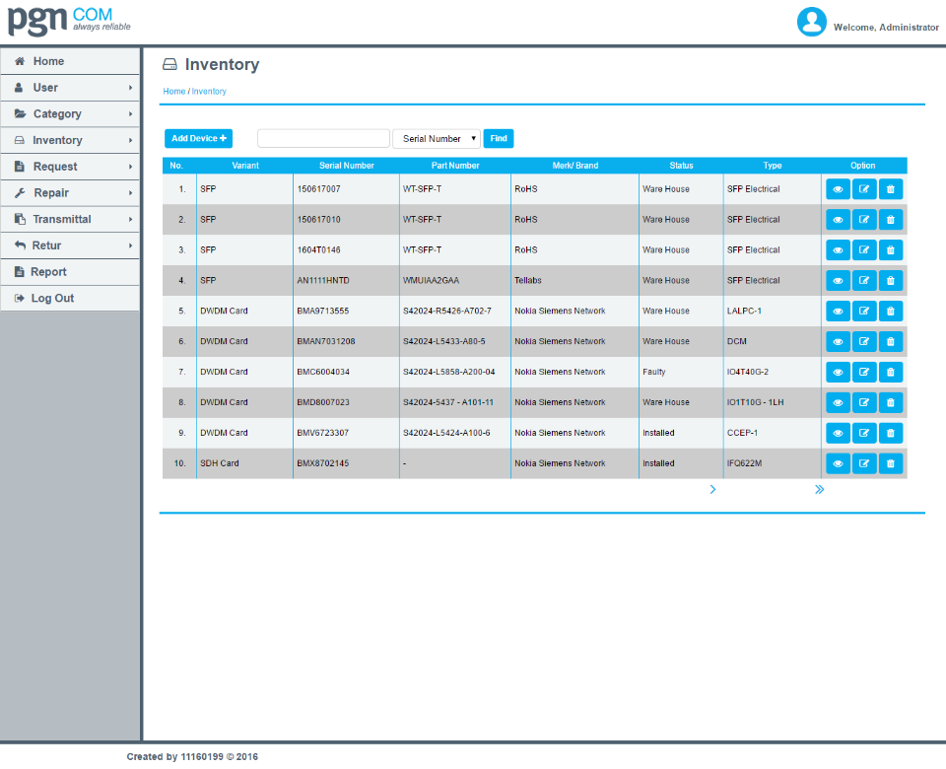
Gambar IV.19. Tampilan Inventory Spare Part

    - Tampilan form input spare part
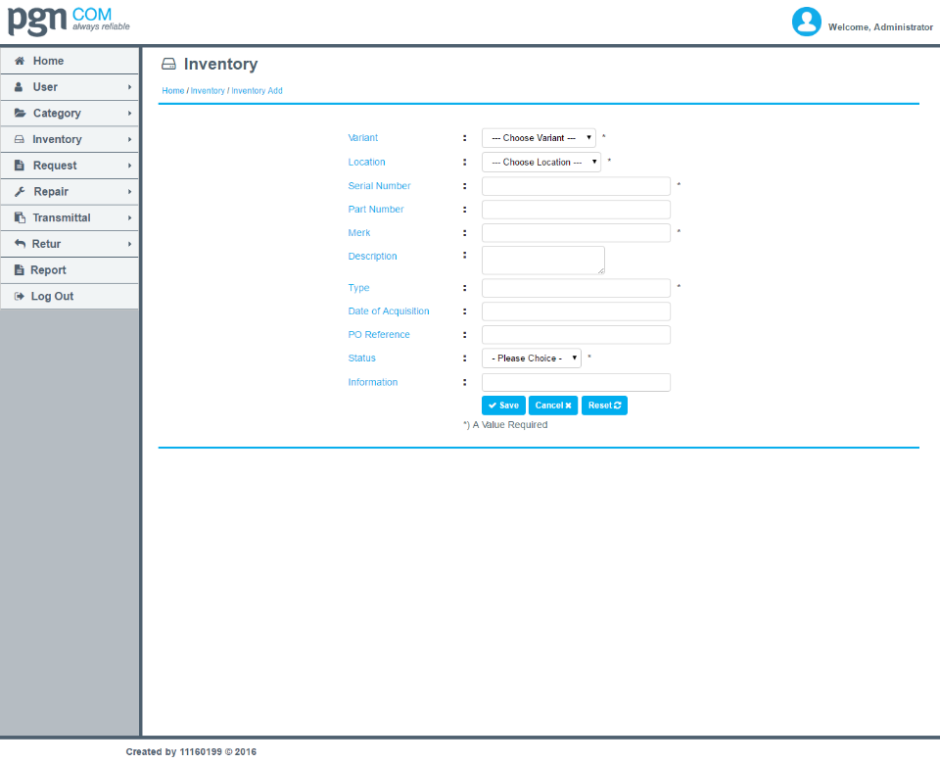
Gambar IV.20. Tampilan Input Spare Part

    - Tampilan detail spare part
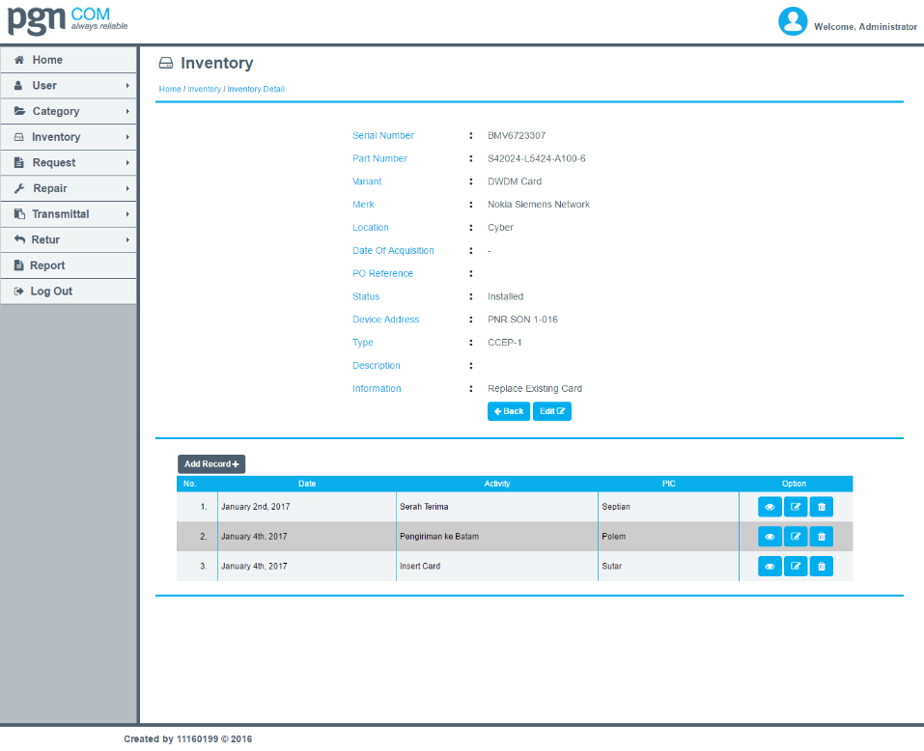
Gambar IV.21. Tampilan Detail Spare Part
    - Tampilan edit spare part
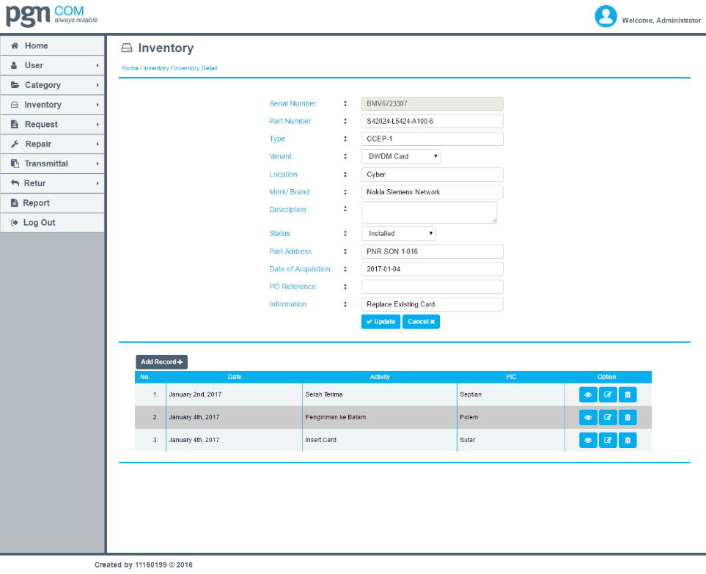
Gambar IV.22. Tampilan Edit Spare Part

    - Tampilan data request
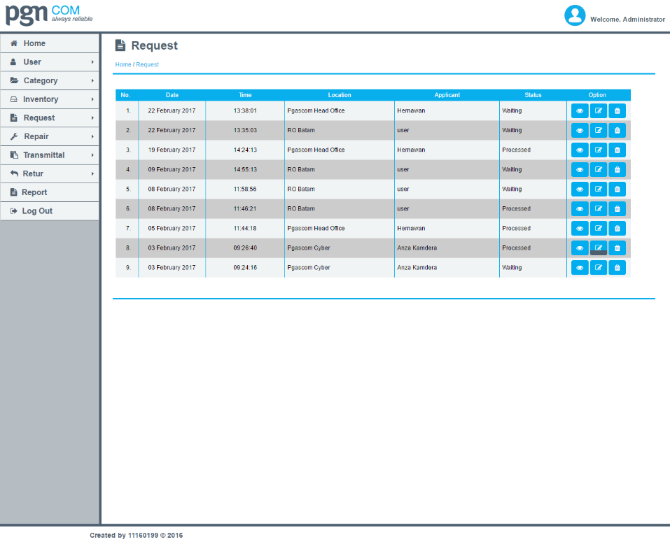
Gambar IV.23. Tampilan data request
    - Tampilan detail request
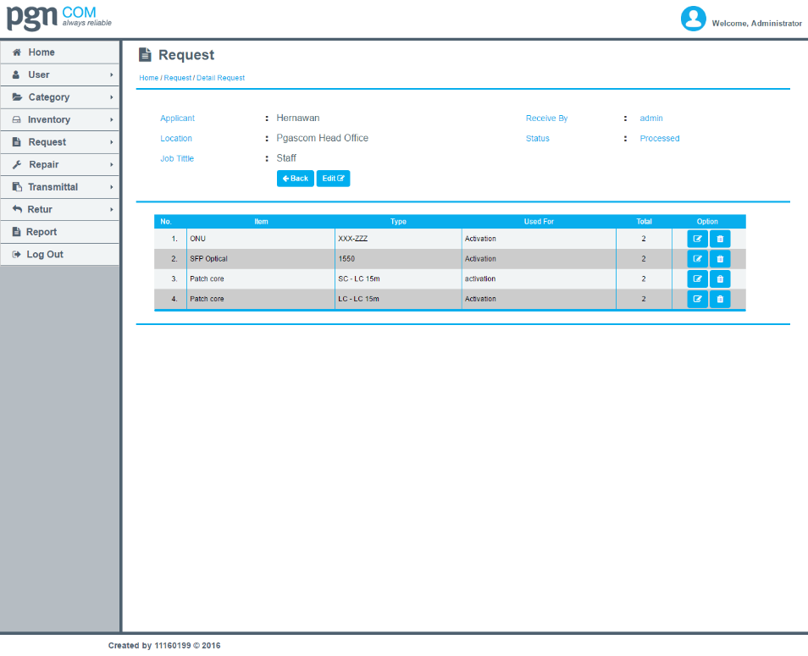
Gambar IV.24. Tampilan detail request

    - Tampilan edit request
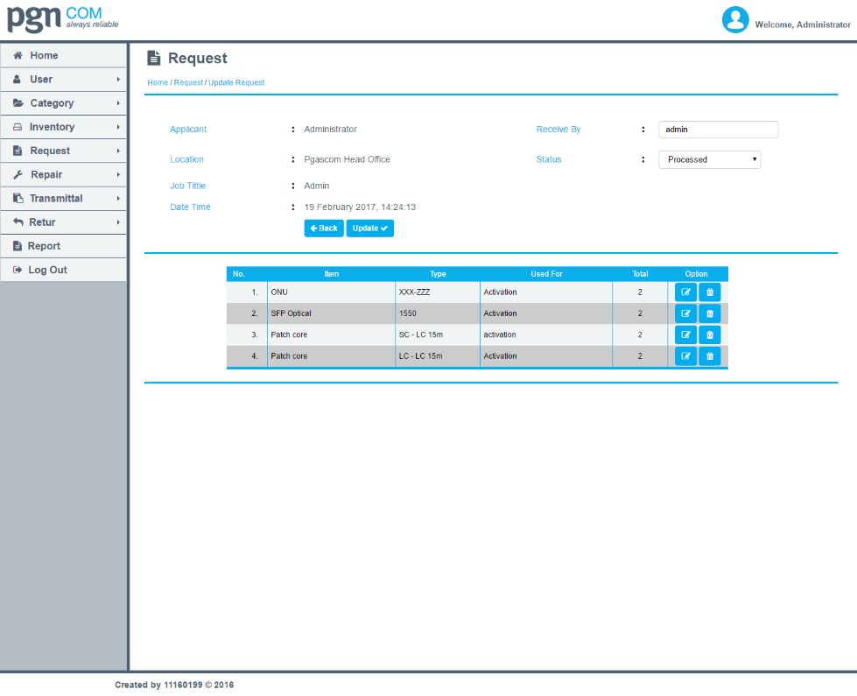
Gambar IV.25. Tampilan edit request
    - Tampilan pembuatan transmittal sheet
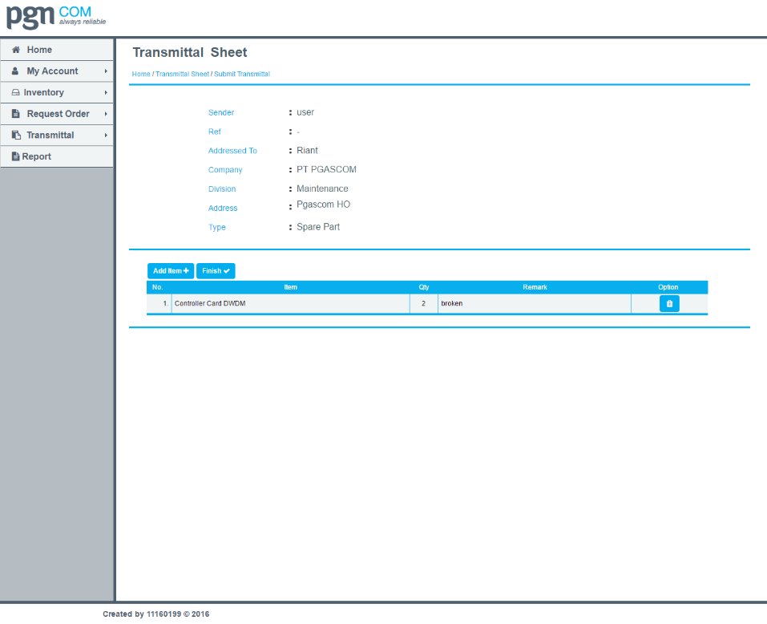
Gambar IV.26. Tampilan pembuatan transmittal sheet

    - Tampilan halaman cetak transmittal sheet
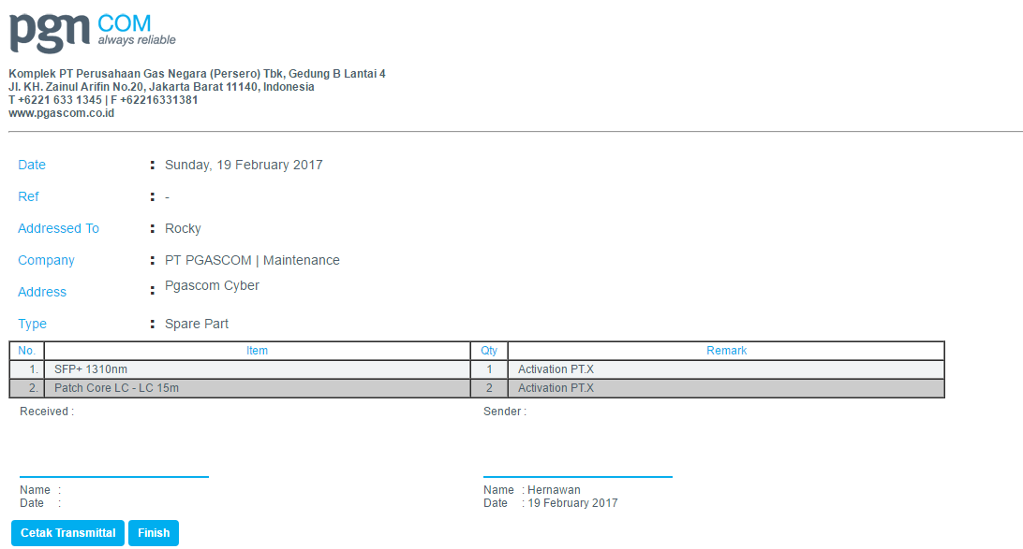
Gambar IV.27. Tampilan pembuatan transmittal sheet

    - Tampilan halaman report
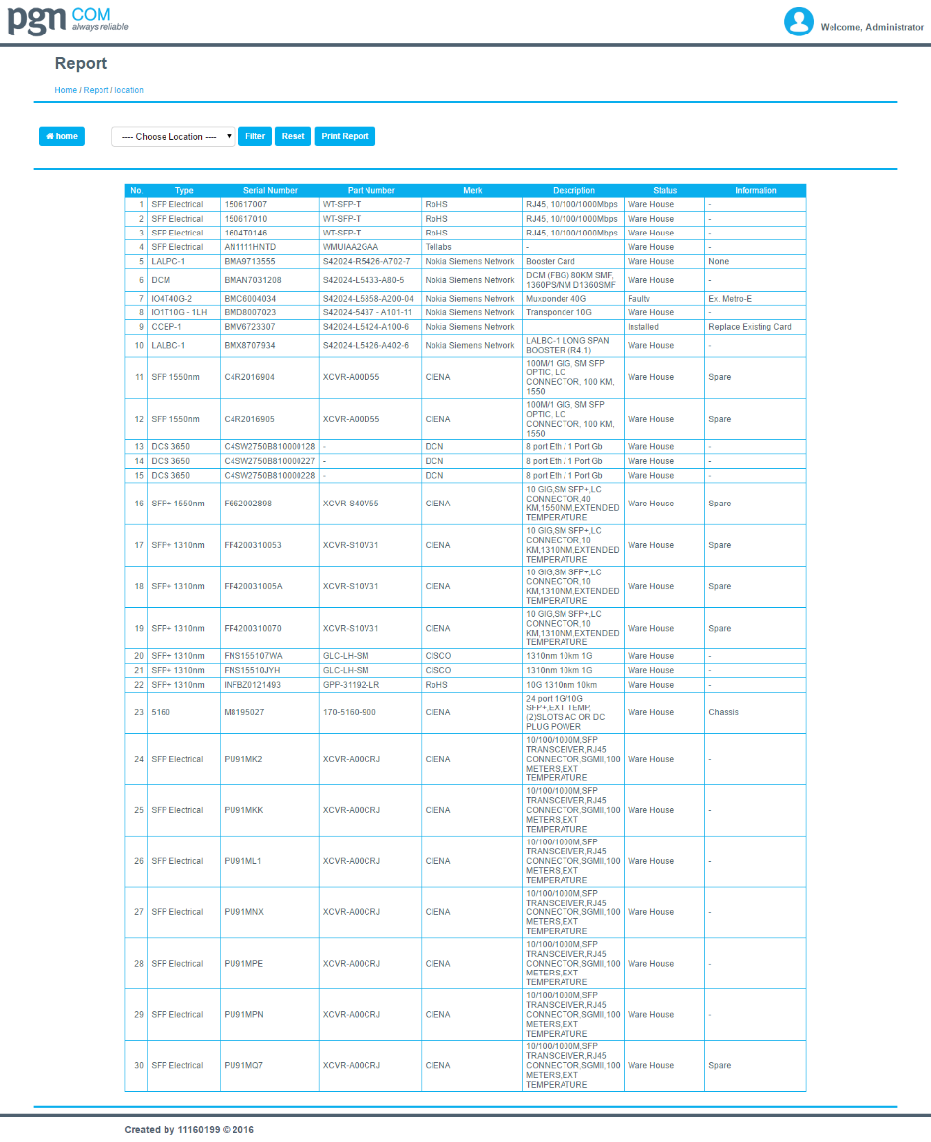
Gambar IV.28. Tampilan halaman report

- Code Generation
    - Script inventory spare part
<?php
mysql_select_db($database_connect, $connect);
if (isset($_POST['by']) && ($_POST['filter'])){
$b = $_POST['by'];
$f = $_POST['filter'];
$query_rs_inventory = "SELECT * FROM equipment WHERE $b = '$f'";
} else {
$query_rs_inventory = "SELECT * FROM equipment"; }
$query_limit_rs_inventory = sprintf("%s LIMIT %d, %d", $query_rs_inventory, $startRow_rs_inventory, $maxRows_rs_inventory);
$rs_inventory = mysql_query($query_limit_rs_inventory, $connect) or die(mysql_error());
$row_rs_inventory = mysql_fetch_assoc($rs_inventory);
$number = $startRow_rs_inventory + 1; ?>

<div class="content-middle">
<table width="842"> <form method="post"> <tr> <td width="140" valign="middle">
<a href="/inventory_management/adm/inventory/part_add.php">
<button type="button" class="button-form-add" style="margin-bottom: 10px">
Add Device <i class="fa fa-plus" aria-hidden="true"></i> </button> </a> </td>
<td width="144" valign="top"> <input type="text" name="filter" value="" /> </td>
<td width="120" valign="top">
<select name="by">
<option value="sn">Serial Number</option>
<option value="pn">Part Number</option>
<option value="merk">Brand/ Merk</option>
<option value="status">Status</option>
<option value="location">Location</option>
</select> </td> <td width="418" valign="top">
<button type="submit" name="Find" value="Find" class="button-form-add">Find</button> </td> </tr> </form> </table>
<table width="1075" align="center" cellpadding="2" cellspacing="0">
<tr class="att-invent"> <td width="32" class="att-invent-left">No.</td>
<td width="139" align="center">Variant</td>
<td width="150" align="center">Serial Number</td>
<td width="158" align="center">Part Number</td>
<td width="184" align="center">Merk/ Brand</td>
<td width="119" align="center">Status</td>
<td width="138" align="center">Type</td>
<td width="121" colspan="3" align="center" valign="middle" class="att-invent-right">Option</td> </tr>
<?php do { if ($number % 2 == 0) { $bg = "#CCCCCC"; $fc = 'style="color:#000"';
} else { $bg = "#F1F4F5"; $fc = 'style="color:#000"'; }
if (empty($totalRows_rs_inventory)) { ?> <tr align="center">
<td colspan="9" align="center" class="font3" style="border-bottom:thin solid #09AEED;">Data Not Found</td> </tr> <?php } else { ?>
<tr class="field-invent" bgcolor="<?php echo $bg; ?>" <?php echo $fc; ?>>
<td align="right" class="field-invent-left" width="32"><?php echo $number++; ?>.</td>
<td class="field-invent"><?php echo $row_rs_inventory['variant']; ?></td>
<td class="field-invent"><?php echo $row_rs_inventory['sn']; ?></td>
<td class="field-invent"><?php echo $row_rs_inventory['pn']; ?></td>
<td class="field-invent"><?php echo $row_rs_inventory['merk']; ?></td>
<td class="field-invent"><?php echo $row_rs_inventory['status']; ?></td>
<td class="field-invent"><?php echo $row_rs_inventory['type']; ?></td>
<td class="field-invent-right" valign="middle" align="center" width="121" height="40">
<a href="/inventory_management/adm/inventory/part_detail.php?sn=<?php echo $row_rs_inventory['sn']; ?>">
<button type="button" class="op-invent" title="View Detail"><i class="fa fa-eye" aria-hidden="true"></i> </button> </a>
<a href="/inventory_management/adm/inventory/part_detail_edit.php?sn=<?php echo $row_rs_inventory['sn']; ?>">
<button type="button" class="op-invent" title="Edit">
<i class="fa fa-pencil-square-o" aria-hidden="true"></i> </button> </a>
<a href="/inventory_management/adm/inventory/part_delete.php?sn=<?php echo $row_rs_inventory['sn']; ?>">
<button type="button" onclick="return confirm('Are You Sure Delete S/N : <?php echo $row_rs_inventory['sn']; ?> ?')" class="op-invent" title="Delete"><i class="fa fa-trash"></i></button> </a> </td> </tr>
<?php } } while ($row_rs_inventory = mysql_fetch_assoc($rs_inventory)); ?></table>
<table width="1000" align="center" cellpadding="2" cellspacing="0"> <tr>
<td width="150" align="center"><?php if ($pageNum_rs_inventory > 0) { // Show if not first page ?>
<a href="<?php printf("%s?pageNum_rs_inventory=%d%s", $currentPage, 0, $queryString_rs_inventory); ?>">
<i class="fa fa-angle-double-left" style="font-size:24px"></i> </a>
<?php } // Show if not first page ?></td>
<td width="150" align="center"><?php if ($pageNum_rs_inventory > 0) { // Show if not first page ?>
<a href="<?php printf("%s?pageNum_rs_inventory=%d%s", $currentPage, max(0, $pageNum_rs_inventory - 1), $queryString_rs_inventory); ?>">
<i class="fa fa-angle-left" style="font-size:24px"></i> </a>
<?php } // Show if not first page ?></td> <td align="center">&nbsp;</td>
<td width="150" align="center"><?php if ($pageNum_rs_inventory < $totalPages_rs_inventory) { // Show if not last page ?>
<a href="<?php printf("%s?pageNum_rs_inventory=%d%s", $currentPage, min($totalPages_rs_inventory, $pageNum_rs_inventory + 1), $queryString_rs_inventory); ?>">
<i class="fa fa-angle-right" style="font-size:24px"></i> </a>
<?php } // Show if not last page ?></td> <td width="150" align="center"><?php if ($pageNum_rs_inventory < $totalPages_rs_inventory) { // Show if not last page ?>
<a href="<?php printf("%s?pageNum_rs_inventory=%d%s", $currentPage, $totalPages_rs_inventory, $queryString_rs_inventory); ?>">
<i class="fa fa-angle-double-right" style="font-size:24px"></i>
</a> <?php } // Show if not last page ?></td> </tr> </table> </div> </div>

    - Script input spare part
$editFormAction = $_SERVER['PHP_SELF'];
if (isset($_SERVER['QUERY_STRING'])) {
$editFormAction .= "?" . htmlentities($_SERVER['QUERY_STRING']); }
if ((isset($_POST["MM_insert"])) && ($_POST["MM_insert"] == "form_part")) {
$insertSQL = sprintf("INSERT INTO equipment (variant, location, sn, pn, merk, `desc`, status, po_ref, type, `date`, information) VALUES (%s, %s, %s, %s, %s, %s, %s, %s, %s, %s, %s)",
GetSQLValueString($_POST['variant'], "text"),
GetSQLValueString($_POST['location'], "text"),
GetSQLValueString($_POST['sn'], "text"),
GetSQLValueString($_POST['pn'], "text"),
GetSQLValueString($_POST['merk'], "text"),
GetSQLValueString($_POST['desc'], "text"),
GetSQLValueString($_POST['status'], "text"),
GetSQLValueString($_POST['po_ref'], "text"),
GetSQLValueString($_POST['type'], "text"),
GetSQLValueString($_POST['date'], "date"),
GetSQLValueString($_POST['information'], "text"));
mysql_select_db($database_connect, $connect);
$insertPartResult = mysql_query($insertSQL, $connect) or die(mysql_error());
if ($insertPartResult) { ?>
<script language="JavaScript">alert('Device Added Successfuly !') document.location='/inventory_management/adm/inventory/index.php'</script><?php }}

<div class="content-middle">
<form action="<?php echo $editFormAction; ?>" method="POST" name="form_part" id="form1"> <table width="530" align="center"> <tr valign="baseline">
<td width="163" align="left" nowrap="nowrap" class="cell-detail-attribute">Variant</td>
<td width="23" align="left" nowrap="nowrap" class="titikdua">:</td>
<td width="350"> <select name="variant"> <option>--- Choose Variant ---</option>
<?php do { ?> <option value="<?php echo $row_rs_variant['name']?>"><?php echo $row_rs_variant['name']?></option> <?php } while ($row_rs_variant = mysql_fetch_assoc($rs_variant)); $rows = mysql_num_rows($rs_variant);
if($rows > 0) { mysql_data_seek($rs_variant, 0); $row_rs_variant = mysql_fetch_assoc($rs_variant); } ?> </select> </td> </tr> <tr valign="baseline">
<td align="left" nowrap="nowrap" class="cell-detail-attribute">Location</td>
<td align="left" nowrap="nowrap" class="titikdua">:</td>
<td><select name="location"> <option>--- Choose Location ---</option>
<?php do { ?> <option value="<?php echo $row_rs_location['name']?>"><?php echo $row_rs_location['name']?></option> <?php
} while ($row_rs_location = mysql_fetch_assoc($rs_location));
$rows = mysql_num_rows($rs_location);
if($rows > 0) { mysql_data_seek($rs_location, 0);
$row_rs_location = mysql_fetch_assoc($rs_location); } ?> </select>
</td> </tr> <tr valign="baseline">
<td align="left" nowrap="nowrap" class="cell-detail-attribute">Serial Number</td>
<td align="left" nowrap="nowrap" class="titikdua">:</td>
<td><input type="text" name="sn" value="" size="32" /></td> </tr>
<tr valign="baseline">
<td align="left" nowrap="nowrap" class="cell-detail-attribute">Part Number</td>
<td align="left" nowrap="nowrap" class="titikdua">:</td>
<td><input type="text" name="pn" value="" size="32" /></td> </tr>
<tr valign="baseline">
<td align="left" nowrap="nowrap" class="cell-detail-attribute">Merk</td>
<td align="left" nowrap="nowrap" class="titikdua">:</td>
<td><input type="text" name="merk" value="" size="32" /></td>
</tr> <tr valign="baseline">
<td align="left" nowrap="nowrap" class="cell-detail-attribute" valign="top">Description</td>
<td align="left" nowrap="nowrap" class="titikdua" valign="top">:</td>
<td><textarea type="text" name="desc" size="32" class="textarea"></textarea></td> </tr> <tr valign="baseline">
<td align="left" nowrap="nowrap" class="cell-detail-attribute">Type</td>
<td align="left" nowrap="nowrap" class="titikdua">:</td>
<td><input type="text" name="type" value="" size="32" /></td>
</tr> <tr valign="baseline">
<td align="left" nowrap="nowrap" class="cell-detail-attribute">Date of Acquisition</td>
<td align="left" nowrap="nowrap" class="titikdua">:</td>
<td><input id="datepicker" type="text" name="date" value="" size="32" /></td>
</tr> <tr valign="baseline">
<td align="left" nowrap="nowrap" class="cell-detail-attribute">PO Reference</td>
<td align="left" nowrap="nowrap" class="titikdua">:</td>
<td><input type="text" name="po_ref" value="" size="32" /></td> </tr>
<tr valign="baseline">
<td align="left" nowrap="nowrap" class="cell-detail-attribute">Status</td>
<td align="left" nowrap="nowrap" class="titikdua">:</td>
<td> <select name="status">
<option style="alignment-baseline:central">- Please Choice -</option>
<option value="Ware House">Ware House</option>
<option value="Installed">Installed</option>
<option value="Repaired">Repaired</option>
<option value="Faulty">Faulty</option> </select> </td> </tr>
<tr valign="baseline">
<td align="left" nowrap="nowrap" class="cell-detail-attribute">Information</td>
<td align="left" nowrap="nowrap" class="titikdua">:</td>
<td><input type="text" name="information" value="" size="32" /></td>
</tr> <tr valign="baseline">
<td nowrap="nowrap" align="right">&nbsp;</td>
<td nowrap="nowrap" align="right">&nbsp;</td>
<td> <button type="submit" class="button-form-add"><i class="fa">&#xf00c;</i> Save</button>
<button type="button" onClick="Cancel()" class="button-form-add">
Cancel <i class="fa fa-times" aria-hidden="true"></i> </button>
<button type="reset" class="button-form-add">Reset <i class="fa fa-refresh" aria-hidden="true"></i></button> </td> </tr> </table>
<input type="hidden" name="Part_add" value="form_part" />
<input type="hidden" name="MM_insert" value="form_part" /> </form> </div>

    - Script detail spare part
$colname_rs_equipment = "-1";
if (isset($_GET['sn'])) {
$colname_rs_equipment = $_GET['sn'];
} mysql_select_db($database_connect, $connect);
$query_rs_equipment = sprintf("SELECT * FROM equipment WHERE sn = %s", GetSQLValueString($colname_rs_equipment, "text"));
$rs_equipment = mysql_query($query_rs_equipment, $connect) or die(mysql_error());
$row_rs_equipment = mysql_fetch_assoc($rs_equipment);
$totalRows_rs_equipment = mysql_num_rows($rs_equipment);
$maxRows_rs_history = 20;
$pageNum_rs_history = 0;
$colname_rs_history = $row_rs_equipment['sn'];
if (isset($_GET['sn'])) {
$colname_rs_history = $_GET['sn'];
} $startRow_rs_history = $pageNum_rs_history * $maxRows_rs_history;
mysql_select_db($database_connect, $connect);
$query_rs_history = sprintf("SELECT * FROM history WHERE sn = %s", GetSQLValueString($colname_rs_history, "text"));
$query_limit_rs_history = sprintf("%s LIMIT %d, %d", $query_rs_history, $startRow_rs_history, $maxRows_rs_history);
$rs_history = mysql_query($query_rs_history, $connect) or die(mysql_error());
$row_rs_history = mysql_fetch_assoc($rs_history);
$totalRows_rs_history = mysql_num_rows($rs_history);
$number = $startRow_rs_history + 1;

    - Script edit spare part
if ((isset($_POST["MM_update"])) && ($_POST["MM_update"] == "update_part")) {
$updateSQL = sprintf("UPDATE equipment SET variant=%s, location=%s, pn=%s, merk=%s, `desc`=%s, status=%s, po_ref=%s, type=%s, `date`=%s, information=%s, device_address=%s WHERE sn=%s",
GetSQLValueString($_POST['variant'], "text"),
GetSQLValueString($_POST['location'], "text"),
GetSQLValueString($_POST['pn'], "text"),
GetSQLValueString($_POST['merk'], "text"),
GetSQLValueString($_POST['desc'], "text"),
GetSQLValueString($_POST['status'], "text"),
GetSQLValueString($_POST['po_ref'], "text"),
GetSQLValueString($_POST['type'], "text"),
GetSQLValueString($_POST['date'], "date"),
GetSQLValueString($_POST['information'], "text"),
GetSQLValueString($_POST['device_address'], "text"),
GetSQLValueString($_POST['sn'], "text"));
mysql_select_db($database_connect, $connect);
$Result1 = mysql_query($updateSQL, $connect) or die(mysql_error());
$updateGoTo = "part_detail.php?sn=" . $row_rs_equipment['sn'] . "";
if (isset($_SERVER['QUERY_STRING'])) {
$updateGoTo .= (strpos($updateGoTo, '?')) ? "&" : "?";
$updateGoTo .= $_SERVER['QUERY_STRING']; }
header(sprintf("Location: %s", $updateGoTo)); }

<div class="content-middle">
<form action="<?php echo $editFormAction; ?>" method="POST" name="update_part" id="form1">
<table width="500" align="center"> <tr valign="baseline">
<td width="138" align="left" nowrap="nowrap" class="cell-detail-attribute">Serial Number</td>
<td width="29" align="left" nowrap="nowrap" class="titikdua">:</td>
<td width="317"><input disabled="disabled" type="text" name="sn" value="<?php echo htmlentities($row_rs_equipment['sn'], ENT_COMPAT, 'utf-8'); ?>" size="32" />
</td> </tr> <tr valign="baseline">
<td align="left" nowrap="nowrap" class="cell-detail-attribute">Part Number</td>
<td align="left" nowrap="nowrap" class="titikdua">:</td>
<td><input type="text" name="pn" value="<?php echo htmlentities($row_rs_equipment['pn'], ENT_COMPAT, 'utf-8'); ?>" size="32" /></td>
</tr> <tr valign="baseline">
<td align="left" nowrap="nowrap" class="cell-detail-attribute">Type</td>
<td align="left" nowrap="nowrap" class="titikdua">:</td>
<td><input type="text" name="type" value="<?php echo htmlentities($row_rs_equipment['type'], ENT_COMPAT, 'utf-8'); ?>" size="32" /></td> </tr> <tr valign="baseline">
<td align="left" nowrap="nowrap" class="cell-detail-attribute">Variant</td>
<td align="left" nowrap="nowrap" class="titikdua">:</td>
<td> <select name="variant">
<option value="<?php echo $row_rs_equipment['variant']; ?>"><?php echo $row_rs_equipment['variant']; ?></option>
<option value="<?php echo $row_rs_equipment['variant']; ?>">-- Choose Varian --</option> <?php do { ?>
<option value="<?php echo $row_rs_variant['name']?>"><?php echo $row_rs_variant['name']?></option>
<?php } while ($row_rs_variant = mysql_fetch_assoc($rs_variant));
$rows = mysql_num_rows($rs_variant);
if($rows > 0) { mysql_data_seek($rs_variant, 0); $row_rs_variant = mysql_fetch_assoc($rs_variant); } ?> </select> </td>
</tr> <tr valign="baseline">
<td align="left" nowrap="nowrap" class="cell-detail-attribute">Location</td>
<td align="left" nowrap="nowrap" class="titikdua">:</td>
<td><input type="text" name="location" value="<?php echo htmlentities($row_rs_equipment['location'], ENT_COMPAT, 'utf-8'); ?>" size="32" /></td> </tr> <tr valign="baseline">
<td align="left" nowrap="nowrap" class="cell-detail-attribute">Merk/ Brand</td> <td align="left" nowrap="nowrap" class="titikdua">:</td>
<td><input type="text" name="merk" value="<?php echo htmlentities($row_rs_equipment['merk'], ENT_COMPAT, 'utf-8'); ?>" size="32" /></td> </tr> <tr valign="baseline">
<td align="left" nowrap="nowrap" class="cell-detail-attribute" valign="top">Description</td>
<td align="left" nowrap="nowrap" class="titikdua" valign="top">:</td>
<td> <textarea name="desc" cols="32" class="textarea"><?php echo htmlentities($row_rs_equipment['desc'], ENT_COMPAT, 'utf-8'); ?> </textarea>
</td> </tr> <tr valign="baseline">
<td align="left" nowrap="nowrap" class="cell-detail-attribute">Status</td>
<td align="left" nowrap="nowrap" class="titikdua">:</td>
<td> <select name="status">
<option value="<?php echo $row_rs_equipment['status']; ?>"><?php echo $row_rs_equipment['status']; ?></option>
<option value="<?php echo htmlentities($row_rs_equipment['status'], ENT_COMPAT, 'utf-8'); ?>" style="alignment-baseline:central">- Please Choice -</option> <option value="Ware House">Ware House</option>
<option value="Installed">Installed</option>
<option value="Repaired">Repaired</option>
<option value="Broken">Broken</option> </select></td> </tr>
<tr valign="baseline">
<td align="left" nowrap="nowrap" class="cell-detail-attribute">Part Address</td> <td align="left" nowrap="nowrap" class="titikdua">:</td>
<td><input type="text" name="device_address" value="<?php echo htmlentities($row_rs_equipment['device_address'], ENT_COMPAT, 'utf-8'); ?>" size="32" /></td> </tr> <tr valign="baseline">
<td align="left" nowrap="nowrap" class="cell-detail-attribute">Date of Acquisition</td>
<td align="left" nowrap="nowrap" class="titikdua">:</td>
<td><input id="datepicker" type="text" name="date" value="<?php echo htmlentities($row_rs_equipment['date']); ?>" size="32" /></td>
</tr> <tr valign="baseline">
<td align="left" nowrap="nowrap" class="cell-detail-attribute">PO Reference</td> <td align="left" nowrap="nowrap" class="titikdua">:</td>
<td><input type="text" name="po_ref" value="<?php echo htmlentities($row_rs_equipment['po_ref'], ENT_COMPAT, 'utf-8'); ?>" size="32" /></td> </tr> <tr valign="baseline">
<td align="left" nowrap="nowrap" class="cell-detail-attribute">Information</td>
<td align="left" nowrap="nowrap" class="titikdua">:</td>
<td><input type="text" name="information" value="<?php echo htmlentities($row_rs_equipment['information']); ?>" size="32" /></td>
</tr> <tr valign="baseline"> <td nowrap="nowrap" align="right">&nbsp;</td>
<td nowrap="nowrap" align="right">&nbsp;</td>
<td> <button type="submit" class="button-form-add"><i class="fa">&#xf00c;</i> Update</button> <button type="button" onClick="Cancel()" class="button-form-add">
Cancel <i class="fa fa-times" aria-hidden="true"></i></button></td></tr></table>
<input type="hidden" name="sn" value="<?php echo $row_rs_equipment['sn']; ?>" />
<input type="hidden" name="update_form_part" value="update_part" />
<input type="hidden" name="MM_update" value="update_part" /> </form> </div>

    - Script data request
mysql_select_db($database_connect, $connect);
$query_rs_request = "SELECT * FROM request ORDER BY dt DESC";
$query_limit_rs_request = sprintf("%s LIMIT %d, %d", $query_rs_request, $startRow_rs_request, $maxRows_rs_request);
$rs_request = mysql_query($query_limit_rs_request, $connect) or die(mysql_error());
$row_rs_request = mysql_fetch_assoc($rs_request);
$number = $startRow_rs_request + 1;

<div class="content-middle">
<table width="1050" align="center" cellpadding="2" cellspacing="0">
<tr>
<td width="30">
<a href="/inventory_management/usr/request/request.php">
<button type="button" class="button-query">
Add Request <i style="font-size:12px;vertical-align:-1px;" class="fa">&#xf067; </i>
</button>
</a>
</td>
</tr>
</table>
<table width="1050" align="center" cellpadding="5" cellspacing="0">
<tr class="att-invent">
<td width="32" class="att-invent-left">No.</td>
<td width="127" align="center">Date</td>
<td width="151" align="center">Time</td>
<td width="214" align="center">Location</td>
<td width="204" align="center"><span id="result_box" lang="en" xml:lang="en">Applicant</span></td>
<td width="127" align="center">Status</td>
<td width="165" colspan="3" align="center" valign="middle" class="att-invent-right">Option</td>
</tr>
<?php
if (empty($row_rs_request['id'])) {
?>
<tr class="att-invent-empty">
<td colspan="7" width="1050" class="field-invent-empty" align="center">~ Empty Data ~</td>
</tr>
<?php } else { do { if ($number % 2 == 0) { $bg = "#CCCCCC"; $fc = 'style="color:#000"'; } else { $bg = "#F1F4F5";$fc = 'style="color:#000"'; } ?>
<tr class="field-invent" bgcolor="<?php echo $bg; ?>" <?php echo $fc; ?>>
<td align="right" class="field-invent-left"><?php echo $number++; ?>.</td>
<td class="field-invent" align="center"><?php echo date("d F Y", strtotime($row_rs_request['dt'])); ?></td>
<td class="field-invent" align="center"><?php echo date("H:i:s", strtotime($row_rs_request['dt'])); ?></td>
<td class="field-invent"><?php echo $row_rs_request['location']; ?></td>
<td class="field-invent"><?php echo $row_rs_request['name']; ?></td>
<td class="field-invent"><?php echo $row_rs_request['status']; ?></td>
<td class="field-invent-right" valign="middle" align="center">
<a href="/inventory_management/usr/request/request_detail.php?id=<?php echo $row_rs_request['id']; ?>"> <button type="button" class="op-invent">
<i class="fa fa-eye" aria-hidden="true" style="margin-right:5px"></i>
</button></a>
<a href="/inventory_management/usr/request/delete_request.php?id=<?php echo $row_rs_request['id']; ?>">
<button type="button" onclick="return confirm('Request Will be Removed?')" class="op-invent"><i class="fa fa-trash"></i></button> </a> </td> </tr>
<?php } while ($row_rs_request = mysql_fetch_assoc($rs_request)); }?> </table>
<table width="1050" align="center" cellpadding="2" cellspacing="0"> <tr>
<td width="150" align="center"><?php if ($pageNum_rs_request > 0) { // Show if not first page ?>
<a href="<?php printf("%s?pageNum_rs_request=%d%s", $currentPage, 0, $queryString_rs_request); ?>">
<i class="fa fa-angle-double-left" style="font-size:24px"></i> </a>
<?php } // Show if not first page ?> </td>
<td width="150" align="center"><?php if ($pageNum_rs_request > 0) { // Show if not first page ?>
<a href="<?php printf("%s?pageNum_rs_request=%d%s", $currentPage, max(0, $pageNum_rs_request - 1), $queryString_rs_request); ?>">
<i class="fa fa-angle-left" style="font-size:24px"></i> </a>
<?php } // Show if not first page ?> </td> <td align="center">&nbsp;</td>
<td width="150" align="center"><?php if ($pageNum_rs_request < $totalPages_rs_request) { // Show if not last page ?>
<a href="<?php printf("%s?pageNum_rs_request=%d%s", $currentPage, min($totalPages_rs_request, $pageNum_rs_request + 1), $queryString_rs_request); ?>"> <i class="fa fa-angle-right" style="font-size:24px"></i> </a>
<?php } // Show if not last page ?> </td>
<td width="150" align="center"><?php if ($pageNum_rs_request < $totalPages_rs_request) { // Show if not last page ?>
<a href="<?php printf("%s?pageNum_rs_request=%d%s", $currentPage, $totalPages_rs_request, $queryString_rs_request); ?>">
<i class="fa fa-angle-double-right" style="font-size:24px"></i> </a>
<?php } // Show if not last page ?> </td> </tr> </table> </div>

    - Script detail request
$colname_find_request = "-1";
if (isset($_SESSION['MM_Username'])) {
$colname_find_request = $_SESSION['MM_Username']; }
mysql_select_db($database_connect, $connect);
$query_find_request = sprintf("SELECT id FROM request WHERE id = %s", GetSQLValueString($colname_find_request, "text"));
$find_request = mysql_query($query_find_request, $connect) or die(mysql_error());
$row_find_request = mysql_fetch_assoc($find_request);
$totalRows_find_request = mysql_num_rows($find_request);

<div class="content-middle">
<table width="1000" align="center">
<tr valign="baseline">
<td width="176" align="left" nowrap="nowrap" class="cell-detail-attribute">Applicant</td>
<td width="16" align="left" nowrap="nowrap" class="titikdua">:</td>
<td width="345"><?php echo $row_rs_account['nama']; ?></td>
<td width="150" align="left" nowrap="nowrap" class="cell-detail-attribute">Receive By</td>
<td width="16" align="left" nowrap="nowrap" class="titikdua">:</td>
<td width="162" align="left" nowrap="nowrap" class="cell-detail-attribute">
<?php if ($row_rs_request['rx'] == NULL) { echo "--";
} else { echo $row_rs_request['rx']; } ?>
</td></tr><tr valign="baseline">
<td width="176" align="left" nowrap="nowrap" class="cell-detail-attribute">Location</td>
<td width="16" align="left" nowrap="nowrap" class="titikdua">:</td>
<td><?php echo $row_rs_account['office']; ?></td>
<td width="150" align="left" nowrap="nowrap" class="cell-detail-attribute">Status</td>
<td width="16" align="left" nowrap="nowrap" class="titikdua">:</td>
<td align="left" nowrap="nowrap" class="cell-detail-attribute"><?php echo $row_rs_request['status']; ?></td></tr><tr valign="baseline">
<td width="176" align="left" nowrap="nowrap" class="cell-detail-attribute">Job Tittle</td>
<td width="16" align="left" nowrap="nowrap" class="titikdua">:</td>
<td><?php echo $row_rs_account['tittle']; ?></td>
<td width="150" align="left" nowrap="nowrap" class="cell-detail-attribute">&nbsp;</td>
<td width="16" align="left" nowrap="nowrap" class="titikdua">&nbsp;</td>
<td align="left" nowrap="nowrap" class="cell-detail-attribute">&nbsp;</td>
</tr><tr valign="baseline">
<td align="left" nowrap="nowrap" class="cell-detail-attribute">Date Time</td>
<td align="left" nowrap="nowrap" class="titikdua">:</td>
<td><?php echo date("d F Y, H:i:s", strtotime($row_rs_request['dt'])); ?></td>
<td align="left" nowrap="nowrap" class="cell-detail-attribute">&nbsp;</td>
<td align="left" nowrap="nowrap" class="titikdua">&nbsp;</td>
<td align="left" nowrap="nowrap" class="cell-detail-attribute">&nbsp;</td>
</tr><tr valign="baseline">
<td width="176" align="right" nowrap="nowrap">&nbsp;</td>
<td nowrap="nowrap" align="right">&nbsp;</td><td>
<button type="button" onclick="goBack()" class="button-form-add"><i class="fa fa-arrow-left" aria-hidden="true"></i> Back</button>
<td width="150">&nbsp;</td><td>&nbsp;</td><td>&nbsp;</td>
</tr></table> </div>
<div class="content-middle">
<table width="800" align="center" cellpadding="2" cellspacing="0"><tr>
<td width="32" class="att-invent-left">No.</td>
<td width="242" align="center" class="att-invent">Item</td>
<td width="220" align="center" class="att-invent">Type</td>
<td width="200" align="center" class="att-invent">Used For</td>
<td width="40" align="center" class="att-invent">Total</td>
</tr> <?php do { if ($number % 2 == 0) { $bg = "#CCCCCC"; $fc = 'style="color:#000"';
} else { $bg = "#F1F4F5"; $fc = 'style="color:#000"'; } ?>
<tr bgcolor="<?php echo $bg; ?>" <?php echo $fc; ?>>
<td height="30" align="right" class="field-invent-left"><?php echo $number++; ?>.</td>
<td class="field-invent"><?php echo $row_rs_item['name']; ?></td>
<td class="field-invent"><?php echo $row_rs_item['type']; ?></td>
<td class="field-invent"><?php echo $row_rs_item['used_for']; ?></td>
<td width="40" align="center" class="field-invent"><?php echo $row_rs_item['total']; ?></td></tr>
<?php } while ($row_rs_item = mysql_fetch_assoc($rs_item)); ?>
<tr class="att-invent" >
<td colspan="7" class="att-invent" align="left" style="border-radius: 5px;">
</td></tr></table></div>

    - Script edit request
$editFormAction = $_SERVER['PHP_SELF'];
if (isset($_SERVER['QUERY_STRING'])) {
$editFormAction .= "?" . htmlentities($_SERVER['QUERY_STRING']); }
if ((isset($_POST["MM_update"])) && ($_POST["MM_update"] == "form1")) {
$updateSQL = sprintf("UPDATE request SET rx=%s, status=%s WHERE id=%s",
GetSQLValueString($_POST['rx'], "text"),
GetSQLValueString($_POST['status'], "text"),
GetSQLValueString($_POST['id'], "text"));
mysql_select_db($database_connect, $connect);
$Result1 = mysql_query($updateSQL, $connect) or die(mysql_error());
$updateGoTo = "request_detail.php?id=" . $row_rs_request['id'] . "";
if (isset($_SERVER['QUERY_STRING'])) {
$updateGoTo .= (strpos($updateGoTo, '?')) ? "&" : "?";
$updateGoTo .= $_SERVER['QUERY_STRING']; }
header(sprintf("Location: %s", $updateGoTo)); }

<div class="content-middle">
<form action="<?php echo $editFormAction; ?>" method="POST" name="form1" id="form1">
<table width="1000" align="center">
<tr valign="baseline">
<td width="176" align="left" nowrap="nowrap" class="cell-detail-attribute">Applicant</td>
<td width="16" align="left" nowrap="nowrap" class="titikdua">:</td>
<td width="345" class="cell-record-detail"><?php echo $row_rs_account['nama']; ?></td>
<td width="150" align="left" nowrap="nowrap" class="cell-detail-attribute">Receive By</td>
<td width="16" align="left" nowrap="nowrap" class="titikdua">:</td>
<td width="162" align="left" nowrap="nowrap" class="cell-detail-attribute">
<input name="rx" type="text" value="<?php echo $row_rs_account['user']; ?>" />
</td> </tr> <tr valign="baseline">
<td width="176" align="left" nowrap="nowrap" class="cell-detail-attribute">Location</td>
<td width="16" align="left" nowrap="nowrap" class="titikdua">:</td>
<td class="cell-record-detail"><?php echo $row_rs_account['office']; ?></td>
<td width="150" align="left" nowrap="nowrap" class="cell-detail-attribute">Status</td>
<td width="16" align="left" nowrap="nowrap" class="titikdua">:</td>
<td align="left" nowrap="nowrap" class="cell-detail-attribute">
<select name="status">
<option value="<?php echo $row_rs_request['status']; ?>"><?php echo $row_rs_request['status']; ?></option>
<option value="<?php echo $row_rs_request['status']; ?>">--- Change Status ---</option>
<option value="Waiting">Waiting</option>
<option value="Processed">Processed</option>
<option value="Delivery">Delivery</option>
<option value="Done">Done</option>
</select> </td> </tr> <tr valign="baseline">
<td width="176" align="left" nowrap="nowrap" class="cell-detail-attribute">Job Tittle</td>
<td width="16" align="left" nowrap="nowrap" class="titikdua">:</td>
<td class="cell-record-detail"><?php echo $row_rs_account['tittle']; ?></td>
<td width="150" align="left" nowrap="nowrap" class="cell-detail-attribute">&nbsp;</td>
<td width="16" align="left" nowrap="nowrap" class="titikdua">&nbsp;</td>
<td align="left" nowrap="nowrap" class="cell-detail-attribute">&nbsp;</td>
</tr> <tr valign="baseline">
<td align="left" nowrap="nowrap" class="cell-detail-attribute">Date Time</td>
<td align="left" nowrap="nowrap" class="titikdua">:</td>
<td class="cell-record-detail"><?php echo date("d F Y, H:i:s", strtotime($row_rs_request['dt'])); ?></td>
<td align="left" nowrap="nowrap" class="cell-detail-attribute">&nbsp;</td>
<td align="left" nowrap="nowrap" class="titikdua">&nbsp;</td>
<td align="left" nowrap="nowrap" class="cell-detail-attribute">&nbsp;</td>
</tr> <tr valign="baseline">
<td width="176" align="right" nowrap="nowrap">&nbsp;</td>
<td nowrap="nowrap" align="right">&nbsp;</td>
<td>
<button type="button" onclick="goBack()" class="button-form-add"><i class="fa fa-arrow-left"></i> Back</button>
<button type="submit" class="button-form-add">Update <i class="fa fa-check" aria-hidden="true"></i></button>
<td width="150">&nbsp;</td><td>&nbsp;</td><td>&nbsp;</td>
</tr></table>
<input type="hidden" name="id" value="<?php echo $row_rs_request['id']; ?>" />
<input type="hidden" name="MM_update" value="form1" /></form></div>
<div class="content-middle">
<table width="800" align="center" cellpadding="2" cellspacing="0">
<tr><td width="51" class="att-invent-left">No.</td>
<td width="200" align="center" class="att-invent">Item</td>
<td width="131" align="center" class="att-invent">Type</td>
<td width="207" align="center" class="att-invent">Used For</td>
<td width="84" align="center" class="att-invent">Total</td>
<td width="101" colspan="3" align="center" valign="middle" class="att-invent-right">Option</td></tr>
<?php do { if ($number % 2 == 0) { $bg = "#CCCCCC"; $fc = 'style="color:#000"';
} else { $bg = "#F1F4F5"; $fc = 'style="color:#000"'; } ?>
<tr bgcolor="<?php echo $bg; ?>" <?php echo $fc; ?>>
<td align="right" class="field-invent-left"><?php echo $number++; ?>.</td>
<td class="field-invent"><?php echo $row_rs_item['name']; ?></td>
<td class="field-invent"><?php echo $row_rs_item['type']; ?></td>
<td class="field-invent"><?php echo $row_rs_item['used_for']; ?></td>
<td align="center" class="field-invent"><?php echo $row_rs_item['total']; ?></td> <td class="field-invent-right" valign="middle" align="center">
<a href="/inventory_management/adm/request/item.php?id=<?php echo $row_rs_item['id']; ?>&amp;id_req=<?php echo $row_rs_request['id']; ?>">
<button type="button" class="op-invent">
<i class="fa fa-pencil-square-o" aria-hidden="true"></i> </button> </a>
<a href="/inventory_management/adm/request/delete_item.php?id=<?php echo $row_rs_item['id']; ?>">
<button type="button" onclick="userDelete()" class="op-invent"><i class="fa fa-trash"></i></button> </a> </td> </tr>
<?php } while ($row_rs_item = mysql_fetch_assoc($rs_item)); ?>
<tr class="att-invent" >
<td colspan="7" class="att-invent" align="left" style="border-radius: 5px;">
</td> </tr> </table> </div>

    - Script pembuatan transmittal sheet
if ((isset($_POST["MM_insert"])) && ($_POST["MM_insert"] == "form1")) {
$insertSQL = sprintf("INSERT INTO transmittal_sheet (id, `user`, sender, `ref`, delivery_date, addressed_to, company, division, type, address) VALUES (%s, %s, %s, %s, %s, %s, %s, %s, %s, %s)",
GetSQLValueString($_POST['id'], "text"),
GetSQLValueString($_POST['user'], "text"),
GetSQLValueString($_POST['sender'], "text"),
GetSQLValueString($_POST['ref'], "text"),
GetSQLValueString($_POST['date'], "date"),
GetSQLValueString($_POST['addressed_to'], "text"),
GetSQLValueString($_POST['company'], "text"),
GetSQLValueString($_POST['division'], "text"),
GetSQLValueString($_POST['type'], "text"),
GetSQLValueString($_POST['address'], "text"));
mysql_select_db($database_connect, $connect);
$Result1 = mysql_query($insertSQL, $connect) or die(mysql_error());
$insertGoTo = "item.php?id=".$sid."";
if (isset($_SERVER['QUERY_STRING'])) {
$insertGoTo .= (strpos($insertGoTo, '?')) ? "&" : "?";
$insertGoTo .= $_SERVER['QUERY_STRING']; }
header(sprintf("Location: %s", $insertGoTo)); }
<div class="content-middle">
<form action="<?php echo $editFormAction; ?>" method="post" name="form1" id="form1">
<table width="800" align="center">
<tr valign="baseline">
<td align="left" nowrap="nowrap" class="cell-detail-attribute">Sender</td>
<td width="15" align="left" nowrap="nowrap" class="titikdua">:</td>
<td><input type="text" name="sender" value="<?php echo $row_rs_account['nama']; ?>" size="32" /></td> </tr> <tr valign="baseline">
<td align="left" nowrap="nowrap" class="cell-detail-attribute">Ref</td>
<td width="15" align="left" nowrap="nowrap" class="titikdua">:</td>
<td><input type="text" name="ref" value="" size="32" /></td>
</tr> <tr valign="baseline">
<td align="left" nowrap="nowrap" class="cell-detail-attribute">Addressed To</td>
<td width="15" align="left" nowrap="nowrap" class="titikdua">:</td>
<td><input type="text" name="addressed_to" value="" size="32" /></td>
</tr> <tr valign="baseline">
<td align="left" nowrap="nowrap" class="cell-detail-attribute">Company</td>
<td width="15" align="left" nowrap="nowrap" class="titikdua">:</td>
<td><input type="text" name="company" value="" size="32" /></td>
</tr> <tr valign="baseline">
<td align="left" nowrap="nowrap" class="cell-detail-attribute">Division</td>
<td width="15" align="left" nowrap="nowrap" class="titikdua">:</td>
<td><input type="text" name="division" value="" size="32" /></td>
</tr> <tr valign="baseline">
<td align="left" valign="top" nowrap="nowrap" class="cell-detail-attribute">Address</td>
<td width="15" align="left" valign="top" nowrap="nowrap" class="titikdua">:</td>
<td><textarea name="address" cols="32" class="textarea"></textarea></td>
</tr> <tr valign="baseline">
<td align="left" nowrap="nowrap" class="cell-detail-attribute">Type</td>
<td align="left" nowrap="nowrap" class="titikdua">:</td>
<td><select name="type" id="select">
<option value="Spare Part">Spare Part</option>
<option value="Document">Document</option>
<option value="Other">Other</option>
</select></td> </tr> <tr valign="baseline">
<td nowrap="nowrap" align="right">&nbsp;</td>
<td width="15" align="left" nowrap="nowrap" class="titikdua">&nbsp;</td>
<td><button type="submit" class="button-form-add">Save <i class="fa fa-check" aria-hidden="true"></i></button></td> </tr> </table>
<input type="hidden" name="user" value="<?php echo $colname_rs_account; ?>" />
<input type="hidden" name="id" value="<?php echo $sid; ?>" />
<input type="hidden" name="date" value="<?php echo $dt; ?>" />
<input type="hidden" name="MM_insert" value="form1" /> </form> </div>

    - Script print transmittal sheet
<script language="javascript"> <!--
function printDiv(elementId) {
var a = document.getElementById('printing-css').value;
var b = document.getElementById(elementId).innerHTML;
window.frames["print_frame"].document.title = document.title;
window.frames["print_frame"].document.body.innerHTML = '<style>' + a + '</style>' + b;
window.frames["print_frame"].window.focus();
window.frames["print_frame"].window.print();
} function MM_callJS(jsStr) { //v2.0 return eval(jsStr) } //--> </script>

<div id="print-area-1" class="print-area"><div>
<p style="font-family: Arial, Helvetica, sans-serif; font-size: 12px; font-weight:bold; color: #4D5F6E;">
<img src="../../img/logo(e).png" width="179" height="44" /><br/> <br/>
Komplek PT Perusahaan Gas Negara (Persero) Tbk, Gedung B Lantai 4<br/>
Jl. KH. Zainul Arifin No.20, Jakarta Barat 11140, Indonesia<br/>
T +6221 633 1345 | F +62216331381<br/>www.pgascom.co.id<br/></span>
</p><hr color="#09AEED" width="1000" /></div>
<div><p><table width="1000" align="left"><tr valign="baseline">
<td width="103" align="left" nowrap="nowrap" style="padding: 8px; font-family: Arial, Helvetica, sans-serif; font-size: 14px; color: #09AEED; font-weight:100;">Date</td>
<td width="10" align="left" nowrap="nowrap" style="font-size:16px; font-weight: bold; font-family:Arial Black, Gadget, sans-serif; color: #333;">:</td>
<td width="671" style="color:#4D5F6E;font-family: Arial, Helvetica, sans-serif; font-size: 14px; font-weight:100;"><?php echo date("l, d F Y",strtotime($row_rs_transmittal['delivery_date'])); ?></td>
</tr><tr valign="baseline">
<td align="left" nowrap="nowrap" style="padding: 8px; font-family: Arial, Helvetica, sans-serif; font-size: 14px; color: #09AEED; font-weight:100;">Ref</td>
<td width="10" align="left" nowrap="nowrap" style="font-size:16px; font-weight: bold; font-family:Arial Black, Gadget, sans-serif; color: #333;">:</td>
<td style="color:#4D5F6E;font-family: Arial, Helvetica, sans-serif; font-size: 14px; font-weight:100;"><?php echo $row_rs_transmittal['ref']; ?></td>
</tr><tr valign="baseline">
<td align="left" nowrap="nowrap" style="padding: 8px; font-family: Arial, Helvetica, sans-serif; font-size: 14px; color: #09AEED; font-weight:100;">Addressed To</td>
<td width="10" align="left" nowrap="nowrap" style="font-size:16px; font-weight: bold; font-family:Arial Black, Gadget, sans-serif; color: #333;">:</td>
<td style="color:#4D5F6E;font-family: Arial, Helvetica, sans-serif; font-size: 14px; font-weight:100;"><?php echo $row_rs_transmittal['addressed_to']; ?></td></tr><tr valign="baseline">
<td align="left" nowrap="nowrap" style="padding: 8px; font-family: Arial, Helvetica, sans-serif; font-size: 14px; color: #09AEED; font-weight:100;">Company</td>
<td width="10" align="left" nowrap="nowrap" style="font-size:16px; font-weight: bold; font-family:Arial Black, Gadget, sans-serif; color: #333;">:</td>
<td style="color:#4D5F6E;font-family: Arial, Helvetica, sans-serif; font-size: 14px; font-weight:100;"><?php echo $row_rs_transmittal['company']; ?> | <?php echo $row_rs_transmittal['division']; ?></td></tr><tr valign="baseline">
<td align="left" valign="top" nowrap="nowrap" style="padding: 8px; font-family: Arial, Helvetica, sans-serif; font-size: 14px; color: #09AEED; font-weight:100;">Address</td>
<td width="10" align="left" valign="top" nowrap="nowrap" style="font-size:16px; font-weight: bold; font-family:Arial Black, Gadget, sans-serif; color: #333;">:</td>
<td style="color:#4D5F6E;font-family: Arial, Helvetica, sans-serif; font-size: 14px; font-weight:100;"><?php echo $row_rs_transmittal['address']; ?></td>
</tr><tr valign="baseline">
<td align="left" nowrap="nowrap" style="padding: 8px; font-family: Arial, Helvetica, sans-serif; font-size: 14px; color: #09AEED; font-weight:100;">Type</td>
<td align="left" nowrap="nowrap" style="font-size:16px; font-weight: bold; font-family:Arial Black, Gadget, sans-serif; color: #333;">:</td>
<td style="color:#4D5F6E;font-family: Arial, Helvetica, sans-serif; font-size: 14px; font-weight:100;"><?php echo $row_rs_transmittal['type']; ?></td>
</tr></table><p></p></p></div>
<div style="float:left; width: 800">
<table align="center" cellpadding="2" cellspacing="0" border="1" width="1000">
<tr>
<td width="28" align="center" style="color:#09AEED; font-family:Arial, Helvetica, sans-serif; font-size:12px;"> No. </td>
<td width="402" align="center" style="color:#09AEED; font-family:Arial, Helvetica, sans-serif; font-size:12px;"> Item</td>
<td width="30" align="center" style="color:#09AEED; font-family:Arial, Helvetica, sans-serif; font-size:12px;"> Qty</td>
<td width="411" align="center" style="color:#09AEED; font-family:Arial, Helvetica, sans-serif; font-size:12px;"> Remark </td></tr>
<?php do { if ($number % 2 == 0) { $bg = "#CCCCCC"; $fc = 'style="color:#000"';
} else { $bg = "#F1F4F5"; $fc = 'style="color:#000"'; } ?>
<tr bgcolor="<?php echo $bg; ?>" <?php echo $fc; ?> style=" height: auto;">
<td height="70" align="right" style="color:#4D5F6E; height: 14px; padding-right: 5px; font-family:Arial, Helvetica, sans-serif; font-size:12px;"><?php echo $number++; ?>.</td>
<td style="color:#4D5F6E; padding-left: 10px; font-family:Arial, Helvetica, sans-serif; font-size:12px;"><?php echo $row_rs_transmittal_item['item_desc']; ?></td>
<td width="30" align="center" style="color:#4D5F6E; font-family:Arial, Helvetica, sans-serif; font-size:12px;"><?php echo $row_rs_transmittal_item['qty']; ?></td>
<td style="color:#4D5F6E; font-family:Arial, Helvetica, sans-serif; padding-left: 10px; font-size:12px;"><?php echo $row_rs_transmittal_item['remark']; ?></td>
</tr>
<?php } while ($row_rs_transmittal_item = mysql_fetch_assoc($rs_transmittal_item)); ?> </table> <table width="1000"> <tr style="height: auto;">
<td style="color:#4D5F6E; padding-left: 10px; font-family:Arial, Helvetica, sans-serif; font-size:12px;">
Received :<br /><br /><br /><br /><br />
<hr color="#09AEED" width="200px" style="float:left" /><br />
<span style="word-spacing: 5px;">Name :</span> <br />
<span style="word-spacing: 12px;">Date :</span>
</td>
<td style="color:#4D5F6E; font-family:Arial, Helvetica, sans-serif; padding-left: 10px; font-size:12px; padding: 5px;" align="left">
Sender : <br /><br /><br /><br /><br />
<hr color="#09AEED" width="200px" style="float:left" /><br />
<span style="word-spacing: 5px;">Name :</span> <?php echo $row_rs_transmittal['sender']; ?><br />
<span style="word-spacing: 12px;">Date :</span> <?php echo date("d F Y",strtotime($row_rs_transmittal['delivery_date'])); ?> </td></tr></table> </div>

    - Script halaman report
$maxRows_rs_inventory = 20; $pageNum_rs_inventory = 0;
if (isset($_GET['pageNum_rs_inventory'])) {
$pageNum_rs_inventory = $_GET['pageNum_rs_inventory'];
}$startRow_rs_inventory = $pageNum_rs_inventory * $maxRows_rs_inventory;
mysql_select_db($database_connect, $connect);
if (isset($_POST['by'])){ if ($_POST['by'] == 'All Site'){
$query_rs_inventory = "SELECT * FROM equipment"; } else {
$query_rs_inventory = "SELECT * FROM equipment WHERE location = '".$_POST['by']."'"; } } else { $query_rs_inventory = "SELECT * FROM equipment"; }
$rs_inventory = mysql_query($query_rs_inventory, $connect) or die(mysql_error());
$row_rs_inventory = mysql_fetch_assoc($rs_inventory);
$totalRows_rs_inventory = mysql_num_rows($rs_inventory);
mysql_select_db($database_connect, $connect);
$query_rs_location = "SELECT * FROM location";
$rs_location = mysql_query($query_rs_location, $connect) or die(mysql_error());
$row_rs_location = mysql_fetch_assoc($rs_location);
$totalRows_rs_location = mysql_num_rows($rs_location);
$number = $startRow_rs_inventory + 1;
<script language="javascript"> <!-- function printDiv(elementId) {
var a = document.getElementById('printing-css').value;
var b = document.getElementById(elementId).innerHTML;
window.frames["print_frame"].document.title = document.title;
window.frames["print_frame"].document.body.innerHTML = '<style>' + a + '</style>' + b; window.frames["print_frame"].window.focus();
window.frames["print_frame"].window.print(); } function MM_callJS(jsStr) { //v2.0 return eval(jsStr) } //--> </script>
<form name="report" method="post"> <td width="104" valign="top">
<select name="by"> <option>---- Choose Location ----</option>
<option value="Jambi">Jambi</option> <option value="All Site">All Site</option>
<?php do { ?> <option value="<?php echo $row_rs_location['name']?>"><?php echo $row_rs_location['name']?></option> <?php } while ($row_rs_location = mysql_fetch_assoc($rs_location)); $rows = mysql_num_rows($rs_location);
if($rows > 0) { mysql_data_seek($rs_location, 0); $row_rs_location = mysql_fetch_assoc($rs_location); } ?> </select> </td> <td width="612" valign="top">
<button type="submit" name="Find" value="Find" class="button-form-add">Filter </button>
<button class="button-form-add" onclick="window.history.go()">Reset</button>
<a class="no-print" href="javascript:printDiv('print-area-1');" title="Print">
<input type="button" value="Print Report" onClick="document.getElementById('printOption').style.visibility = 'hidden'; document.print(); return true;" class="button-form-add"> </a> </td> <input type="hidden" /> </form> </tr> </table> </div>
<div id="print-area-1" class="print-area">
<div class="content-middle-report" align="center">
<?php if (isset($_POST['by'])){ ?>
<span style="font-size:24px; font-weight:bold; word-spacing: 5px">Location : <?php echo $_POST['by'] ?></span><br /><br /> <?php } else { } ?>
<table width="1000" border="0" cellpadding="2" cellspacing="0">
<tr align="center">
<td height="16" width="31" style="background-color:#09AEED;color:#FFF;font-family:Arial, Helvetica, sans-serif;font-size:12px;"> No. </td>
<td width="107" style="background-color:#09AEED;color:#FFF;font-family:Arial, Helvetica, sans-serif;font-size:12px;"> Type</td>
<td width="117" style="background-color:#09AEED;color:#FFF;font-family:Arial, Helvetica, sans-serif;font-size:12px;"> Serial Number</td>
<td width="151" style="background-color:#09AEED;color:#FFF;font-family:Arial, Helvetica, sans-serif;font-size:12px;"> Part Number</td>
<td width="151" style="background-color:#09AEED;color:#FFF;font-family:Arial, Helvetica, sans-serif;font-size:12px;"> Merk</td>
<td width="142" style="background-color:#09AEED;color:#FFF;font-family:Arial, Helvetica, sans-serif;font-size:12px;"> Description</td>
<td width="119" style="background-color:#09AEED;color:#FFF;font-family:Arial, Helvetica, sans-serif;font-size:12px;"> Status</td>
<td width="150" style="background-color:#09AEED;color:#FFF;font-family:Arial, Helvetica, sans-serif;font-size:12px;"> Information</td>
</tr> <?php do { if (empty($totalRows_rs_inventory)) { ?> <tr align="center">
<td colspan="9" align="center" class="font3" style="border-bottom:thin solid #09AEED;">Data isn't Available</td> </tr> <?php } else { ?> <tr>
<td height="16" align="right" style="font-family: Arial, Helvetica, sans-serif;font-size: 12px;border-right: thin solid #09AEED;border-left: thin solid #09AEED;border-bottom: thin solid #09AEED;padding-right: 5px;padding-left: 5px;"><?php echo $number++; ?></td>
<td style="font-family: Arial, Helvetica, sans-serif;font-size: 12px;border-bottom: thin solid #09AEED;border-right: thin solid #09AEED;padding-right: 5px;padding-left: 5px;"><?php echo $row_rs_inventory['type']; ?></td>
<td style="font-family: Arial, Helvetica, sans-serif;font-size: 12px;border-bottom: thin solid #09AEED;border-right: thin solid #09AEED;padding-right: 5px;padding-left: 5px;"><?php echo $row_rs_inventory['sn']; ?></td>
<td style="font-family: Arial, Helvetica, sans-serif;font-size: 12px;border-bottom: thin solid #09AEED;border-right: thin solid #09AEED;padding-right: 5px;padding-left: 5px;"><?php echo $row_rs_inventory['pn']; ?></td>
<td style="font-family: Arial, Helvetica, sans-serif;font-size: 12px;border-bottom: thin solid #09AEED;border-right: thin solid #09AEED;padding-right: 5px;padding-left: 5px;"><?php echo $row_rs_inventory['merk']; ?></td>
<td style="font-family: Arial, Helvetica, sans-serif;font-size: 12px;border-bottom: thin solid #09AEED;border-right: thin solid #09AEED;padding-right: 5px;padding-left: 5px;"><?php echo limit_words($row_rs_inventory['desc'],10); ?></td>
<td style="font-family: Arial, Helvetica, sans-serif;font-size: 12px;border-bottom: thin solid #09AEED;border-right: thin solid #09AEED;padding-right: 5px;padding-left: 5px;"><?php echo $row_rs_inventory['status']; ?></td>
<td style="font-family: Arial, Helvetica, sans-serif;font-size: 12px;border-bottom: thin solid #09AEED;border-right: thin solid #09AEED;padding-right: 5px;padding-left: 5px;"><?php echo $row_rs_inventory['information']; ?></td>
</tr> <?php } } while ($row_rs_inventory = mysql_fetch_assoc($rs_inventory)); ?>
</table> </div> </div> <!-- ngeprint -->
<textarea id="printing-css" style="display:none;">.no-print{display:none}</textarea>
<iframe id="printing-frame" name="print_frame" src="about:blank" style="display:none;"></iframe> <!-- ngeprint -->

- Testing
Pengujian terhadap program yang dibuat menggunakan BlackBox Testing yang fokus terhadap proses masukan dan keluaran program.

      - Pengujian Terhadap Form Login
Tabel IV.25.
Hasil pengujian Black Box Testing Form Login

No | Skenario pengujian | Test case | Hasil yang diharapkan | Hasil pengujian | kesimpulan
1 | User melakukan login dan klik “Login” dengan kondisi ada field yang kosong | Username : (kosong)  Password : (kosong) | Sistem akan menolak akses user dan warna background field Username dan Password berwarna abu-abu | Sesuai harapan | Valid
2 | User melakukan login dan klik “Login” dengan kondisi field password kosong dan username diisi | Username :admin  Password : (kosong) | Sistem akan menolak akses user dan warna background field Password berwarna abu-abu | Sesuai harapan | Valid
3 | User melakukan login dan klik “Login” dengan kondisi field password diisi dan username kosong | Username : (kosong)  Password : admin | Sistem akan menolak akses user dan warna background field Username berwarna abu-abu | Sesuai harapan | Valid
4 | User melakukan login dan klik “Login” dengan kondisi field memasukan data yang tidak sesuai | Username : admin (benar)  Password : 1234 (salah) | Sistem akan menolak akses user dan dibagian atas form login menampilkan “Username and password you entered is incorrect ! Please check again.” | Sesuai harapan | Valid
5 | User melakukan login dan klik “Login” dengan kondisi field password dan username diisi dengan data yang sesuai dengan level admin | User ID : admin (benar)  Password:  admin (benar)  Level : Admin | Sistem menerima akses login dan kemudian langsung menampilkan menu utama khusus admin dan di sisi header sebelah kanan menampilkan session username yang login. | Sesuai harapan | Valid
6 | User melakukan login dan klik “Login” dengan kondisi field password dan username diisi dengan data yang sesuai dengan level user | User ID : user (benar)  Password:  user (benar)  Level : User | Sistem menerima akses login dan kemudian langsung menampilkan menu utama khusus user dan di sisi header sebelah kanan menampilkan session username yang login | Sesuai harapan | Valid

      - Pengujian Terhadap Halaman Account (Admin Page)

Tabel IV.26.
Hasil pengujian Black Box Testing Halaman Account
No | Skenario pengujian | Test case | Hasil yang diharapkan | Hasil pengujian | kesimpulan
1 | Admin melakukan penambahan account | ada field yang kosong | Muncul notif di sebelah kanan field yang bersangkutan dan sistem akan menolak akses Admin untuk menambahkan account baru | Sesuai harapan | Valid
2 | Admin melakukan penambahan account dengan menginput username yang sudah terdaftar sebelumnya | Username yang diinput sudah terdaftar sebelumnya. | Sistem akan menolak akses User untuk daftar dan menginformasikan bahwa user yang diinput sudah terdaftar | Sesuai harapan | Valid
3 | Admin melakukan penambahan account dengan mengisi semua field yang tersedia | Data yang diisi sudah benar dan username yang diinput belum digunakan | Pendaftaran berhasil dan muncul popup “Account (username) has been added in Database” dan sistem akan membawa Admin ke halaman index | Sesuai harapan | Valid

      - Pengujian Terhadap Halaman Inventory

Tabel IV.27.
Hasil pengujian Black Box Testing Halaman Inventory
No | Skenario  Pengujian | Test Case | Hasil yang  diharapkan | Hasil  pengujian | Kesimpulan
1 | Masuk ke menu lalu pilih menu inventory, klik Add Device dengan mengosongkan field yang bertanda bintang | ada field bertanda bintang (*) yang kosong | Muncul notif di sebelah kanan field yang bersangkutan dan sistem akan menolak akses untuk menambahkan device baru | Sesuai  harapan | Valid
2 | Masuk ke menu lalu pilih menu inventory, klik Add Device dengan menginput serial number yang sudah diinput sebelumnya | Serial number sama | Sistem akan menolak dan akan menampilkan pesan “Device With Serial Number (SN) Already Input in Database” | Sesuai  harapan | Valid
3 | Masuk ke menu lalu pilih menu inventory, klik Add Device dengan mengisi semua field yang bertanda bintang | Semua field data device terisi | Sistem akan menyimpan dan menampilkan pesan “Device Added Successfuly !” | Sesuai  harapan | Valid

No | Skenario  Pengujian | Test Case | Hasil yang  diharapkan | Hasil  pengujian | Kesimpulan
4 | Mencari Data Spare Part dengan parameter yang tidak sesuai | Field berisi SN  dan select input dipilih selain Serial Number | Sistem akan menolak dan akan menampilkan pesan “Data Not Found” | Sesuai  harapan | Valid
5 | Mencari Data Spare Part dengan parameter yang sesuai | Sn (terisi)  benar dan select input dipilih Serial Number | Sistem akan menampilkan data berdasarkan keyword yang di cari | Sesuai  harapan | Valid
6 | Mengubah data device atau spare part. | Data sudah terisi dengan benar | Sistem akan mengupdate data dan menampilkan pesan “data telah terupdate di database” | Sesuai  harapan | Valid
7 | Menambah data History Spare Part dengan kondisi field tidak semua diisi atau kosong | Ada field yang kosong | Muncul notif di sebelah kanan field yang bersangkutan dan sistem akan menolak akses untuk menambah record history spare part | Sesuai  harapan | Valid
8 | Menambah data History Spare Part dengan kondisi field semua diisi | Field seluruhnya sudah terisi | Sistem akan menyimpan dan menampilkan pesan “Record Added Successfuly !” | Sesuai  harapan | Valid
9 | Menghapus data spare part | Klik tombol delete di kolom option | Sistem akan menghapus data spare part beserta record historynya | Sesuai  harapan | Valid
10 | Menghapus data history spare part | Klik tombol delete di kolom option pada tabel history | Sistem akan menghapus record berdasarkan baris yang di pilih | Sesuai  harapan | Valid

      - Pengujian Terhadap Halaman Repair (Perbaikan)

Tabel IV.28.
Hasil pengujian Black Box Testing Halaman Perbaikan
No | Skenario pengujian | Test case | Hasil yang diharapkan | Hasil pengujian | kesimpulan
1 | Masuk ke menu lalu pilih Repairment dan Add Repair, dengan kondisi device yang diinput belum diinput di database | Serial number yang diinput tidak ada di database | Sistem akan menolak dan akan menampilkan pesan “Serial Number is not available in Database. Please input the data first.” | Sesuai harapan | Valid

No | Skenario pengujian | Test case | Hasil yang diharapkan | Hasil pengujian | kesimpulan
2 | Masuk ke menu lalu pilih Repairment dan Add Repair, dengan kondisi device yang diinput masih dalam proses perbaikan | Input Serial number yang sama dengan status open | System akan menampilkan pesan “Serial Number already submit.” Dan menampilkan data spare part dan | Sesuai harapan | Valid
3 | Masuk ke menu lalu pilih Repairment dan Add Repair, dengan kondisi ada field bertanda bintang kosong | ada field bertanda bintang (*) yang kosong | Muncul notif di sebelah kanan field yang bersangkutan dan sistem akan menolak akses untuk menambahkan ticket baru | Sesuai harapan | Valid
4 | Masuk ke menu lalu pilih Repairment dan Add Repair, dengan kondisi ada field bertanda bintang terisi dengan benar | Field yang bertanda bintang (*) terisi | System akan menyimpan record dan memunculkan pesan “Input Data Repair Successfuly” | Sesuai harapan | Valid
5 | Mengubah data perbaikan spare part | Data sudah terisi dengan Benar | Sistem akan mengupdate data dan menampilkan pesan “Update Ticket Successfully !” | Sesuai harapan | Valid
6 | Menghapus data perbaikan spare part | Klik tombol delete di kolom option pada halaman index repair | Sistem akan menghapus record berdasarkan baris yang di pilih | Sesuai harapan | Valid

      - Pengujian Terhadap Halaman Transmittal Sheet (Surat Pengiriman)

Tabel IV.29.
Hasil pengujian Black Box Testing Halaman Transmittal Sheet
No | Skenario pengujian | Test case | Hasil yang diharapkan | Hasil pengujian | kesimpulan
1 | Masuk ke menu lalu pilih Transmittal dan Add, | ada field bertanda bintang (*) yang kosong | Muncul notif di sebelah kanan field yang bersangkutan dan sistem akan menolak akses untuk membuat transmittal sheet baru | Sesuai harapan | Valid

No | Skenario pengujian | Test case | Hasil yang diharapkan | Hasil pengujian | kesimpulan
2 | Masuk ke menu lalu pilih Transmittal dan Add dengan kondisi field bertanda bintang terisi dengan benar | Field yang bertanda bintang (*) terisi | System akan menyimpan record dan memunculkan pesan “Record Saved” kemudian redirect ke halaman form item. | Sesuai harapan | Valid
3 | Input item dalam transmittal sheet dan kembali ke halaman sebelumnya. | Klik Tombol Back saat berada di halaman form item | Saat save, system akan tetap menyimpan record dan memunculkan pesan “Record Saved” kemudian redirect ke halaman form item. | Sesuai harapan | Valid
4 | Mengisi form item dengan kondisi ada field yang kosong. | Ada field yang kosong | Muncul notif di sebelah kanan field yang bersangkutan dan sistem akan menolak akses untuk mengisi item pengiriman. | Sesuai harapan | Valid
5 | Mengisi form item dengan data yang valid. | Field sudah terisi | System akan menyimpan item dan jika di tambah lagi jumlah item bertambah | Sesuai harapan | Valid
6 | Membatalkan pembuatan Transmittal Sheet | Klik Cancel | Record yang sebelumnya di input termasuk item-item yang juga sudah diinput hilang dari database | Sesuai harapan | Valid
7 | Mencetak Transmittal Sheet | Klik Print Transmittal | Muncul jendela print | Sesuai harapan | Valid
8 | Selesai kemudian membuat transmittal sheet lagi | Klik Finish. Masuk ke menu lalu pilih Transmittal dan Add pada halaman utama transmittal sheet di nav bar | System akan mengarahkan ke halaman index transmittal sheet dengan record yang sebelumnya di buat di simpan dalam database. Kemudian system mengizinkan untuk membuat transmittal sheet baru | Sesuai harapan | Valid

- Support
  - Spesifikasi Hardware dan Software
Berikut ini adalah spesifikasi perangkat keras dan perangkat lunak minimum yang dibutuhkan untuk mengimplementasikan aplikasi persediaan spare-part berbasis website.
    - Spesifikasi Perangkat keras
- Server
- CPU
- Prosesor Quad Core 2.0 GHz
- RAM 4GB
- Hard Disk 120GB
- Koneksi intranet dengan bandwidth minimum 10 Mbps.
- Client
- CPU
- Prosesor Single Core 2.0 GHz
- RAM 1 GB
- Hard Disk 40 GB
- Mouse
- Keyboard
- Monitor dengan resolusi layar minimum 1366 x 768
- Koneksi LAN dengan kecepatan 10 Mbps.

    - Spesifikasi Perangkat Lunak
      - Server
        - Sistem operasi yang umum digunakan seperti: Microsoft Windows, dan Linux.
        - Aplikasi bundle web server seperti: XAMPP 5.6.3 yang terdiri dari beberapa komponen, diantaranya:
          - Aplikasi Apache server
          - Aplikasi PHP Server
          - Aplikasi MySQL Server
          - Aplikasi phpMyAdmin
        - Aplikasi Web browser yang digunakan : Google Chrome.
        - Aplikasi Java.
      - Client
        - Sistem operasi yang umum digunakan seperti: Microsoft Windows, Linux, Mac.
        - Aplikasi web browser yang digunakan : Mozilla Firefox
        - Aplikasi Java

- Spesifikasi Dokumen Sistem Usulan
Spesifikasi sistem usulan yang di maksudkan adalah rancangan pada sistem informasi yang di usulkan. Lampiran dari dokumen sistem yang di usulkan di sistem sebagai berikut :
    - Nama Dokumen : Transmittal Sheet
Fungsi : Sebagai tanda bukti pengiriman barang
Sumber : Sender atau pengirim
Tujuan : user dan vendor
Periode : Setiap ada yang mengirim barang
Media : Kertas
Format : Lampiran B-1
    - Nama Dokumen : Retur
Fungsi : Mengembalikan device yang tidak berfungsi pada saat pengetesan
Sumber : Divisi Maintenance
Tujuan : Supplyer
Periode : Setiap ada barang retur
Media : kertas
Format : Lampiran B-2
    - Nama Dokumen : Site Inventory Report
Fungsi : Sebagai bentuk pemberitahuan atau pertanggung jawaban
Sumber : Divisi Maintenance
Tujuan : Manager
Periode : Setiap bulan
Media : Surat elektronik
Format : Lampiran B-3

